Кружок «В мире горных пород и минералов»
«Камень в архитектуре»
24.04.2020 г.
Современный облик Нижнего Новгорода быстро меняется. За последние годы появились красивые архитектурные объекты, в строительстве которых применяются новейшие технологии, строительные и облицовочные материалы. Натуральные природные камни всё чаще применяются для украшения фасадов зданий и внутреннего их убранства.
Использование природных материалов в градостроительстве и индивидуальном строительстве, требует компетентности в вопросах о свойствах, добыче, использовании строительных и облицовочных камней.
Облицовочные горные породы
Основные диагностические свойства минералов, слагающих
облицовочные горные породы
Блеск – качественная характеристика отражённого минералом света. Некоторые непрозрачные минералы сильно отражают свет и имеют металлический блеск. Это характерно для рудных минералов. Большинство минералов поглощают или пропускают значительную часть падающего на него света и обладают неметаллическим блеском. Некоторые минералы имеют блеск, переходный от металлического к неметаллическому, который называется полуметаллическим.
Минералы с неметаллическим блеском обычно светлоокрашенные, некоторые из них прозрачны. Часто бывают прозрачными кварц, гипс, светлая слюда. Другие минералы (например, молочно – белый кварц), пропускающие свет, но сквозь которые нельзя чётко различать предметы, называют просвечивающими. Минералы, содержащие металлы, отличаются по светопропусканию. Если свет проходит сквозь минерал, хотя бы в самых тонких краях зёрен, то он как правило нерудный; если же свет не проходит, то он рудный.
Пример: кварц на гранях кристаллов или на поверхностях излома – стеклянный; тальк, разделяющийся на тонкие листочки по плоскостям спайности – перламутровый. Яркий, сверкающий, как у алмаза, блеск называется алмазным. Когда свет падает на минерал с неметаллическим блеском, то он частично отражается от поверхности минерала, а частично преломляется на этой границе. Каждое вещество характеризуется определённым показателем преломления. Поскольку этот показатель может быть измерен с высокой точностью, он является весьма полезным диагностическим признаком минералов.
Цвет – простой и удобный диагностический признак. У рудных минералов с металлическим или полуметаллическим блеском характерный цвет может быть замаскирован игрой света в тонкой поверхностной плёнке (побежалостью). Это свойственно большинству минералов меди.
Многие неметаллические минералы состоят из элементов, которые не обеспечивают им специфической окраски, но у них известны окрашенные разновидности, цвет которых обусловлен присутствием примесей химических элементов в малых количествах, не сопоставимых с интенсивностью вызываемой ими окраски. Такие элементы называют хромофорами; их ионы отличаются избирательным поглощением света. Например, густо – фиолетовый аметист обязан своей окраской ничтожной примеси железа в кварце, а густой зелёный цвет изумруда связан с небольшим содержанием хрома в берилле. Бесцветные минералы могут быть окрашены механическими включениями. Так, тонкая рассеянная вкраплённость гематита придаёт кварцу красный цвет. Хотя цвет минералов – одно из самых легко определяемых свойств, при диагностике минералов, его надо использовать с осторожностью, так как он зависит от многих факторов.
Несмотря на изменчивость окраски многих минералов, цвет порошка минерала весьма постоянен, а потому является важным диагностическим признаком. Обычно цвет порошка минерала устанавливают по черте («цвету черты»), которую оставляет минерал, если им провести по неглазурованной фарфоровой пластинке (бисквиту). Например, минерал флюорит бывает окрашен в разные цвета, но черта у него всегда белая.
Спайность. Характерным свойством минералов является их поведение при раскалывании. Например, кварц и турмалин, поверхность излома которых напоминает скол стекла, имеют раковистый излом. У других минералов излом может быть описан как шероховатый, неровный, занозистый.
Для многих минералов характеристикой служит не излом, а спайность. Это означает, что они раскалываются по гладким плоскостям, непосредственно связанным с их кристаллической структурой. Силы связи между плоскостями кристаллической решётки могут быть различными, в зависимости от кристаллографического направления. Если в каких – то направлениях они гораздо больше, чем в других, то минерал будет раскалываться поперёк самой слабой связи. Так как спайность всегда параллельна атомным плоскостям, она может быть обозначена с указанием кристаллографических направлений. Спайность характеризуется также лёгкостью проявления и качеством возникающей спайной поверхности. Слюда обладает весьма совершенной спайностью в одном направлении, т.е. легко расщепляется на очень тонкие листочки с гладкой блестящей поверхностью. У топаза спайность совершенная в одном направлении. Минералы могут иметь два, три, четыре или шесть направлений спайности, по которым они одинаково легко раскалываются, либо несколько направлений спайности разной степени. У некоторых минералов спайность вообще отсутствует. Поскольку спайность как проявление внутренней структуры минералов является их неизменным свойством, она служит важным диагностическим признаком.
Твёрдость – сопротивление, которое минерал оказывает при царапании. Твёрдость зависит от кристаллической структуры: чем прочнее связаны между собой атомы в структуре минерала, тем труднее его поцарапать. Тальк и графит – мягкие пласинчатые минералы, построенные из слоёв атомов связанных между собой очень слабыми силами. Они жирные на ощупь: при трении о кожу руки происходит соскальзывание отдельных тончайших слоёв. Самый твёрдый минерал, - алмаз, в котором атомы углерода так прочно связаны, что его можно поцарапать только другим алмазом. В начале XIX века австрийский минералог Ф. Моос расположил 10 минералов в порядке возрастания их твёрдости. С тех пор они используются как эталоны относительной твёрдости минералов (шкала Мооса).
Минерал | Относительная твёрдость
Тальк | 1
Гипс | 2
Кальцит | 3
Флюорит | 4
Апатит | 5
Ортоклаз | 6
Кварц | 7
Топаз | 8
Корунд | 9
Алмаз | 10

Таблица 8. Шкала твёрдости Мооса

Чтобы определить твёрдость минерала, необходимо выявить самый твёрдый минерал, который он может поцарапать. Твёрдость исследуемого минерала будет больше твёрдости поцарапанного им минерала, но меньше твёрдости следующего по шкале Мооса минерала. Силы связи могут меняться в зависимости от кристаллографического направления, а поскольку твёрдость является грубой оценкой этих сил, она может различаться в разных направлениях. Эта разница обычно невелика, Исключение составляет кианит, у которого твёрдость 5 в направлении, параллельном длине кристалла, и 7 – в поперечном направлении.
Плотность. Масса единицы объёма минерала зависит от плотности упаковки атомов.
Кальцит, как и арагонит, представляет собой карбонат кальция, но в кальците атомы упакованы менее плотно, потому он имеет меньшую массу единицы объёма, чем арагонит. Относительная масса, или плотность, зависит от химического состава и внутренней структуры. Кальцит образует мрамор и известняк, но мрамор в отличие от известняка гораздо прочнее.
Плотность – это отношение массы вещества к массе того же объёма воды при t= 4* С.Так, если масса минерала составляет 4 г, а масса того же объёма воды – 1 г, то плотность минерала = 4. В минералогии принято выражать плотность в г/см3.
Плотность – важный диагностический признак минералов, и её нетрудно измерить. Сначала образец взвешивается в воздушной среде, а затем в воде. Поскольку на образец, погружённый в воду, действует выталкивающая сила, направленная в вверх, его вес там меньше, чем в воздухе. Потеря веса равна весу вытесненной воды. Таким образом плотность определяется отношением массы образца на воздухе к потере его веса в воде.

Виды, свойства, применение природного облицовочного камня
Когда зданию хотят придать красивый вид и долговечность, его облицовывают, т.е. покрывают «каменными одеждами». Внешняя и внутренняя облицовка придают зданиям и различным сооружениям особую архитектурную выразительность и монументальность. Природный камень в облицовке зданий, в оформлении садов, скверов и улиц содействует созданию целостных архитектурных ансамблей. К тому же каменная облицовка повышает долговечность зданий и избавляет от необходимости ремонта наружных частей на многие десятилетия. Это выгодно отличает строение материала из природного камня от искусственных облицовочных камней.
Облицовочный камень многообразен. Это:
- блоки,
- плиты и
- архитектурно – строительные изделия – лестничные ступени, карнизные камни и наличники, колонны, тумбы, базы (основания) колонн, шары и полушария, балясины идр.
Для получения строительного и облицовочного камня используются изверженные, метаморфические и осадочные горные породы. Пригодность пород для использования в качестве строительного и облицовочного камня определяется их физико- механическими и декоративными свойствами. Для отдельных направлений промышленного использования камня существенное значение имеет минеральный и химический состав, а также структура и текстура. Продукция предприятий, выпускающих естественные каменные строительные материалы, подразделяется на штучный и рваный камень.
Штучный камень представляет собой изделия правильной формы, обработанные путем откола, обтёса, распиливания естественного камня: 1. облицовочный, 2.стеновой, 3. бортовой камень, 4. плиты, 5.электрощиты, 6. брусчатка и шашка, 7. Плитняковый, 8. бутовый камень,
а также фигурные и промышленные каменные изделия: 1.валы, 2.жернов, 3. бегуны.
Рваный камень представляет собой куски породы неправильной формы, получаю- щиеся в результате взрыва или дробления, а также отходы от обработки блоков и плит. К рваному камню относится щебень и бутовый камень. Требования промышленности к каменным строительным материалам устанавливаются в зависимости от области их применения и регламентируются государственными стандартами или техническими условиями.
1. Облицовочный камень применяется в виде блоков для изготовления монументов, скульптур, архитектурно-строительных деталей (орнаментов, барельефов, колонн) и в виде плит с различной фактурой поверхности для внешней и внутренней облицовки стен зданий и сооружений, настилки полов и в качестве электрощитов. Для получения облицовочных материалов используются горные породы, обладающие декоративными свойствами. Из твердых, прочных и морозостойких пород (гранит, сиенит, диорит, лабрадорит, габбро, базальт, кварцит и др.) получают материалы, применяемые для наружной облицовки зданий, устройства лестниц и площадок, парапетов и плит для настилки полов в помещениях с интенсивным движением людских потоков; из пород средней крепости и мягких, неморозостойких (мрамор, мраморовидный известняк, известняк, травертин, доломит, гипс и др.) изготавливают в основном материалы для внутренней облицовки зданий, устройства внутренних лестниц и площадок, настилки полов со слабым движением людских потоков. Основным требованием для облицовочного камня является возможность получения блоков необходимых размеров, формы и характера поверхности, позволяющих изготовлять стандартные плиты. При оценке камня в качестве облицовочного лимитируются предел прочности при сжатии, морозостойкость и коэффициент размягчения, при необходимости определяется истираемость. Кроме того, по требованию заказчика, горные породы характеризуются пределами прочности на растяжение при изгибе. Определение показателей качества производится по методикам, предусмотренным государственными стандартами. При определении прочности на сжатие породу исследуют в трех состояниях: сухом, водонасыщенном и после замораживания. Истираемость определяется в тех случаях, когда камень предназначается для настилки полов и лестниц. Показатели истираемости, размеры, объем блоков облицовочного камня, их форма и характер поверхности в зависимости от вида горной породы регламентируются соответствующими требованиями. К горным породам, предназначаемым для внутренней облицовки, требования по морозостойкости не предъявляются. При разведке месторождений мрамора, наряду с оценкой его пригодности в качестве облицовочного материала, если это необходимо, определяется возможность его использования для производства сварочных материалов. Для месторождений камня, обладающего декоративными свойствами, прежде всего оценивается пригодность его использования для облицовки.
2. Стеновой камень разделяется на пильный и штучный грубоколотый. Пильный камень, получаемый путем выпиливания из массива горной породы или путем распиливания блоков-заготовок, предназначается для кладки наружных и внутренних стен, фундаментов и других частей зданий и сооружений и изготавливается из известняков, туфов, доломитов, песчаников, гипсового камня и других подобных пород. В требованиях к качеству горных пород, используемых для изготовления пильного стенового камня лимитируется объемная масса, водопоглощение, коэффициент размягчения, морозостойкость, прочность при сжатии, масса одного камня, размеры и показатели внешнего вида. Стеновые камни не должны иметь прослойков глины и мергеля, а также видимых расслоений и трещин. Единых требований к качеству штучного грубоколотого камня нет; для некоторых разрабатываемых месторождений установлены технические условия.
3. Брусчатка и шашка изготавливаются в основном из изверженных, реже из метаморфизованных осадочных, не затронутых выветриванием пород. Непригодны породы, содержащие пирит и примеси лимонита.
4.Бортовой камень изготавливается из плотных изверженных пород, не затронутых выветриванием, их оценка производится в соответствии с регламентом по показателям прочности при сжатии, морозостойкости, а также размеров камня. Горные породы, используемые для получения бортового камня, не должны содержать зерен пирита.
5. Бутовый камень изготавливается из плотных горных пород, не затронутых выветриванием, с объемной массой не менее 1800 кг/м 3 и предназначается для кладки фундаментов стен, устройства отмостков вокруг зданий, укрепления земляных откосов, дорожного строительства, в качестве заполнителя в бутобетоне.
Промышленные каменные изделия (валы, жернова, бегуны) изготавливаются из магматических пород (обычно гранита). Оценка их (физико-механические свойства, форма и размеры) производится по техническим условиям потребителя.
Щебень для строительных работ изготавливается из изверженных, метаморфи- ческих и осадочных пород путем их дробления и предназначается для всех видов строи- тельных работ (щебень для различных бетонов, балластного слоя железнодорожного пути, строительства автомобильных дорог и т. д.). К физико-механическим свойствам и петрографическому составу щебня предъявляются требования к прочности, морозостойкости, содержанию пылевидных, глинистых, илистых частиц, засоряющих примесей, зерен пластинчатой и игловатой форм, зёрен слабых пород, а также к его крупности. Щебень подразделяется на фракции: 5 (3)– 10, 10–20, 20–40, 40–80 мм. По соглашению сторон может поставляться щебень в виде смеси этих фракций, но не крупнее 80 мм. Кроме общих требований, при оценке качества щебня для конкретного назначения необходимо руководствоваться соответствующими стандартами и техническими условиями. Для производства искусственных облицовочных изделий широко применяется декоративный щебень, получаемый из горных пород красивой окраски. Щебень используется в качестве заполнителя в тяжелых бетонах различного назначения, в качестве балластного слоя железнодорожного пути, как заполнитель пористых легких бетонов.
Наиболее дешёвым камнем являются травертин, мрамор. Именно поэтому большинство строящихся зданий в наше время, особенно в Москве, облицовываются нахичеванским травертином или уральским коэлгинским мрамором; довольно широко используется пильный ракушечник Мангышлака.
Конечно, во многих случаях, архитекторы с большой радостью использовали бы какой – либо твёрдый камень – гранит, лабрадорит или габбро, но, к сожалению, это крайне дорогие и, что самое главное, исключительно дефицитные материалы их используют в самых ответственных сооружениях. Особенно дефицитен весьма ценимый архитекторами красный гранит. Месторождения красного гранита очень редки, а сам гранит дорог в обработке.
Несмотря на очень большую дефицитность красного гранита, во второй половине 40-х и начале 50-х годов, когда Москва залечивала раны, нанесённые городу в годы войны, в Москве был сооружён ряд оград скверов, и им было облицовано несколько зданий. Но в наше время такой вид камня используется очень часто в памятниках и зданиях.
Другое важное свойство – декоративность, т.е. красивый внешний вид. А он очень изменчив, зависит и от цвета, и от рисунка камня. Декоративность непосредственно влияет на область применения камня и его цену. Для облицовки в основном используются камни светлых тонов. Тёмноокрашенные породы применяются реже и в основном для мемориальных сооружений. Стоимость скульптурного белого мрамора очень сильно варьирует в зависимости от его оттенка. Очень высоко ценится знаменитый белоснежный каррарский мрамор с розовым оттенком. Скульптуры из него «тёплые», оставляют впечатление живых существ. А у изваяний из белого мрамора с синеватым или серым оттенком мёртвый вид и соответственно стоимость такого камня гораздо ниже. (Бобков, 2012)
Облицовочный камень должен служить долго, по крайней мере, века. Долговечность камней меняется в значительных пределах и для некоторых пород не так велика. Например, мрамор не начинает разрушаться иногда 20, а иногда 135 лет, в угрожающее состояние он может прийти через 33 -400 лет, окончательно разрушается через 1000 – 1200 лет.
Одним из примеров художественных облицовочных камней служит малахит. Малахит – (от греч. маляхэ – мальва, по сходству с формой и цветом листвы) Cu2(OH)2CO3. Твёрдость 3,5 -4. Плотность 3,9 - 4,1. Хрупкий. Цвет изумрудно – зелёный, блеск стеклянный, шелковистый. Черта бледно – зелёная. Излом раковистый, прозрачный в тонких пластинках. Образует игольчатые кристаллы, но чаще встречается в радиально – лучистых, почковидных агрегатах. Хорошо узнаётся по ярко – зелёному цвету и черте. Легко разлагается в соляной кислоте. Образуется при окислении сульфидно – медных пород. Малахит вместе с азуритом является поисковым признаком при поисках первичных медных руд.
Месторождения: в России – в окрестностях Нижнего Тагила и под Екатеринбургом на Урале; за рубежом – в Намибии (Цумеб), Заире, Родезии и США (штат Аризона). (Гавриленко, 2007)
Из малахита изготовляют в основном поделки и украшения. Очень красиво смотрятся облицованные малахитом колонны Исаакиевского собора и Малахитовый зал Зимнего дворца в Санкт – Петербурге.
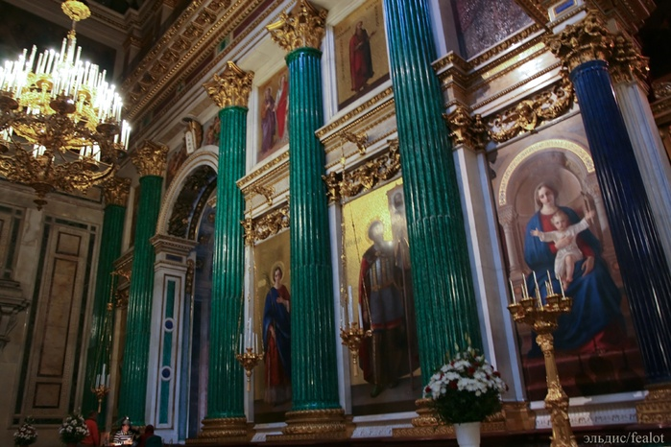
Рис.72. Малахитовые и лазуритовая колонны Исаакиевского собора
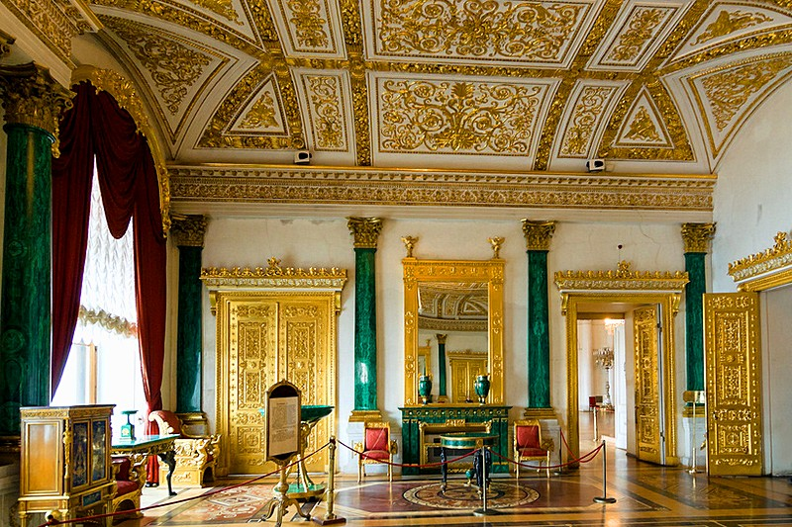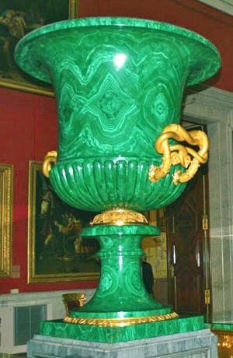
Рис.73.Малахитовый зал Зимнего дворца Рис.74.Малахитовая ваза
Строители разделяют камень на штучный и дроблёный.
Штучный камень после распиловки или обтёски обладает правильной геометрической формой. Он разнообразен. Это стеновые блоки для возведения различных зданий, бордюрный камень для дорог, облицовочные плиты для отделки зданий, монументальный камень для ваяния скульптур, изготовления памятников, колонн и крупных архитектурных деталей.
В течение тысячелетий, вплоть до начала нынешнего века, когда основным транспортным средством были конные повозки, штучный камень в виде брусчатки и шашки был незаменимым материалом для укладки мостовых. Ныне этот вид штучного камня практически исчез, и его место заняло асфальтовое и бетонное покрытие дорог. Только в особых случаях, когда покрытию площадей и улиц желают придать особую декоративность, их мостят камнем. Так, в 1978 г. асфальтовое покрытие Дворцовой площади в Ленинграде заменили на мощённое из гранита и диабаза.
Дроблёный камень более массовый и не столь дефицитный материал, как штучный, от него не требуется ни декоративный вид, ни возможность добывать крупные блоки. Он более всего применяется как инертный заполнитель бетонов и дорожный щебень. Невероятная популярность камня объясняется его прочностью, долговечностью и красотой, а также нашим пристрастиям как можно ближе приблизиться к естественной среде обитания.
Архитекторы применяют как искусственный, так и натуральный камень в отделочных материалах. Для кладки стен и их облицовки строители с удовольствием используют натуральный и искусственный камень, порой иногда в том виде, в котором он встречается в "дикой" природе. В ход идут белый и розовый туф, красный, белый и черный мрамор, разных расцветок гранит, песчаник, ракушник, что придает сооружениям весьма оригинальный необыкновенный красивый вид. (Осколков, 1984)

Внешняя декоративная облицовка зданий природным камнем

Натуральный природный камень выглядит в отделке фасада очень элегантно, красиво солидно и практично.
Фасад дома – это его лицо. От фасадной отделки, применяемых материалов, их долговечности и практичности зависит то, как смотрится дом.
Природный камень давно применялся в отделке фасадов. Здесь человечеством накоплен немалый опыт – как в сфере дизайна, так и в технологиях. Дом с фасадом из природного камня всегда индивидуален, где сразу чувствуется элегантность и вкус хозяина. Натуральный материал сразу же располагает всех к себе своей энергетикой. Природный камень является экологическим материалом, при высоких температурах он не выделяет вредных веществ, испарений. Природный камень долговечный и надежный. Декоративная отделка фасадов камнем служит хорошим защитником дома от атмосферных климатических условий. Летом в его функции входит защита от солнечных лучей. Также он способствует тому, чтобы дом не перегревался. Зимой натуральный камень является энергосберегающим фактором.
Простота монтажа и обработки натурального камня минимизирует трудозатраты работ над фасадом.
Основным недостатком натурального камня есть его вес. Мрамор и гранит, которые в основном применяются в облицовке, являются самыми тяжелыми материалами отделки. Этот момент должен быть обязательно просчитан дизайнерами и архитекторами
Менее тяжеловесным природным камнем является известняк. Говорят, что камень искусственный дешевле природного аналога. Но при сравнении стоимости некоторых натуральных материалов, таких как мрамор, известняк и гранит с искусственным камнем, можно не увидеть разницу вообще.

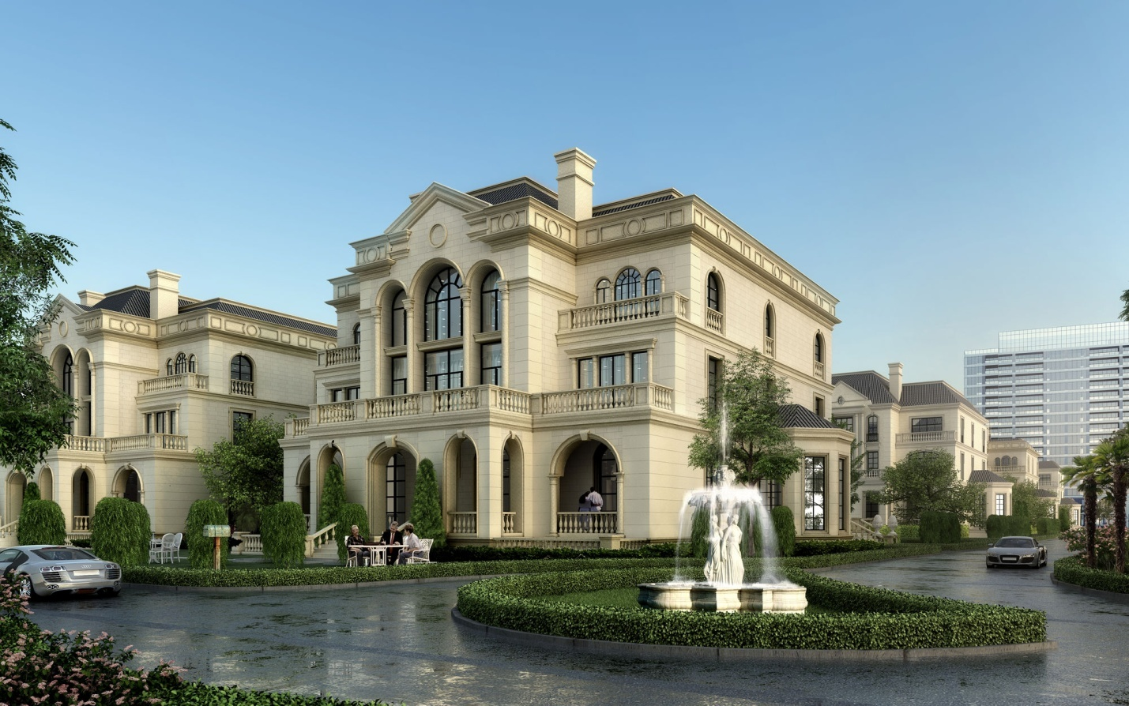
Рис. 75.Каменная облицовка здания мрамором 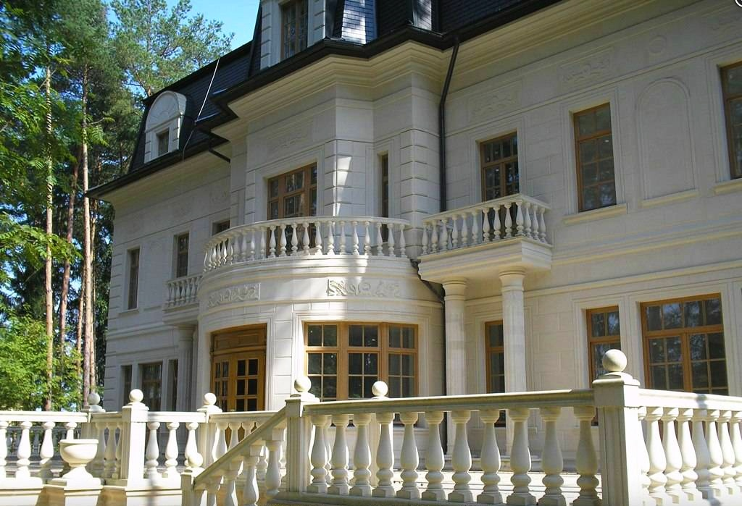
Рис. 76. Фасад дома из мрамора
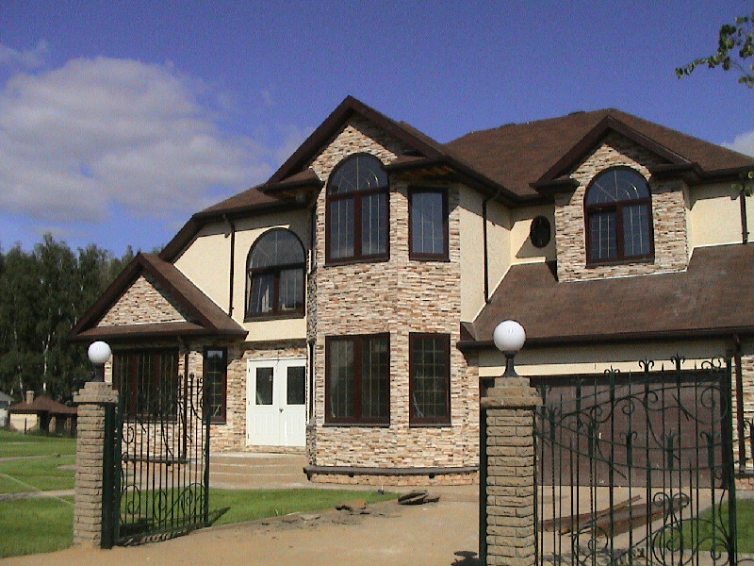
Рис. 77 Фасад дома выполнен из «лапши» кристаллического сланца
Выбор природного камня, его цвет и размер зависит от задумки архитектора или дизайнера. Но существуют определенные нормы для облицовки поверхностей камнем.
Каменные плиты «дикий камень» с поверхностью пиленой, имеют вес больше, чем полированные простые плиты. Для этого они укладываются только на раствор, где швы заполняются герметиком.
Плиты облицовочные, толщиной до 10 мм и площадью до 0,4 кв.м. можно крепить на клей. Плиты из природного камня большого размера нужно закреплять, кроме раствора, дополнительным приспособлением в стену.
Для облицовки фасадов требования к природному натуральному камню – являются менее жесткими. Для отделочных работ могут подойти известняк, гранит и мрамор. Натуральный камень
- пожалуй, один из самых древних строительных материалов, который используется для внешней облицовки уже не одну тысячу лет: он украшает фасады и фундаменты домов, «держит» речные берега, служит постаментами памятникам. Один из главных плюсов натурального камня, применяемого для облицовки фасадов, долговечность покрытия. Лучшее подтверждение этому - сотни и тысячи зданий во всем мире, облицованных природным камнем и не изменивших своего внешнего вида на протяжении столетий. Другое, не менее важное качество натурального камня - его красота. Трудно назвать другой отделочный материал, где бы столь гармонично сочетались строгость и эффектность, монументальность и изящество. Город, здания в котором облицованы природным камнем, обретает свое неповторимое «лицо». Например, те, кто видел утренний Ереван, навсегда запомнят розовый свет, который буквально излучают стены, облицованные мрамором и туфом. А разве можно забыть гранитный наряд Петербурга или Берлина, придающий этим городам поистине царское величие!
Впрочем, натуральный камень используется не только в отделке городских зданий, набережных и мостов. Не менее важной сферой его применения является частное строительство. В данном случае натуральный камень выступает не просто в роли отделочного материала, а в качестве символа благополучия, достатка, основательности, надежности частных домов, во внутренней и внешней отделке которых использован натуральный камень, с каждым годом становится все больше. И это неудивительно. Ведь при соблюдении технологии укладки каменная облицовка будет служить практически вечно.
Главным объективным недостатком натурального камня считается его вес. В каждом конкретном случае необходимо проводить индивидуальные расчеты, исходя из высоты здания, породы камня, толщины облицовочных плит, общего веса облицовки, учитывать способ крепления, толщину и материал стен и множество других факторов. Такие расчеты очень сложны, но необходимы для создания не только красивого, но прежде всего безопасного и долговечного здания.
Радиоактивность. В последние десятилетия широкое распространение получила радиофобия - боязнь излучений.
Во-первых, повышенной радиоактивностью обладают далеко не все породы камня, а лишь магматические (гранит, диорит, габбро). Причем даже камень из одного месторождения, но из различных пластов может на порядок различаться по радиоактивному фону. А такие породы, как мрамор и доломит, вообще относятся к другой группе, поэтому от них лишние рентгены не грозят.
Во-вторых, существуют санитарно-гигиенические нормы, согласно которым каждую партию камня можно использовать либо неограниченно, либо с ограничениями (к примеру, «только для наружных работ»). Это следует иметь в виду и не выкладывать камнем для наружных работ столешницу на кухне или пол в спальне.
В-третьих, предлагать камень, не соответствующий нормам радиационной безопасности и не имеющий по этой причине должных сертификатов, не станет ни один уважающий себя поставщик.
Квалифицированно работать с натуральным камнем может далеко не каждый дизайнер и архитектор. А это очень важно. Ведь в возведение и отделку здания вкладываются большие средства, и заказчик должен быть уверен, что они будут потрачены грамотно.
Опытные архитекторы и дизайнеры способны «подогнать» и сам дом, и его отделку «под хозяина», учтя его характер, вкусы, привычки (если речь идет о частном доме), или под концепцию здания (если строится магазин, офис, развлекательный комплекс и т.д.). Например, темный камень (габбро, лабрадорит, темные граниты и мрамор) символизирует основательность и монументальность, а в некоторых случаях - замкнутость и неприступность. Светлые же граниты, мрамор и известняковые породы ассоциируются с легкостью, открытостью, праздничностью.
Не меньшую роль в создании облика здания играет способ обработки поверхности камня. Традиционно для облицовки частных домов используют полированный камень, который эффектно смотрится на небольших площадях. Монументальные строения лучше всего облицовывать лощеным или шлифованным камнем. В отделке цокольных элементов часто применяется обработка под «дикий» камень, имитирующая фактуру скалы. Как правило, «дикий» камень (гранит, кварцит или песчаник) украшает фундаменты больших зданий, подчеркивая их монументальность и основательность. Ярким примером такой отделки служат сталинские «высотки» - дом на Котельнической набережной, гостиница «Украина», здание МГУ. Очень элегантно смотрится сочетание «дикого» и бучардованного камня.
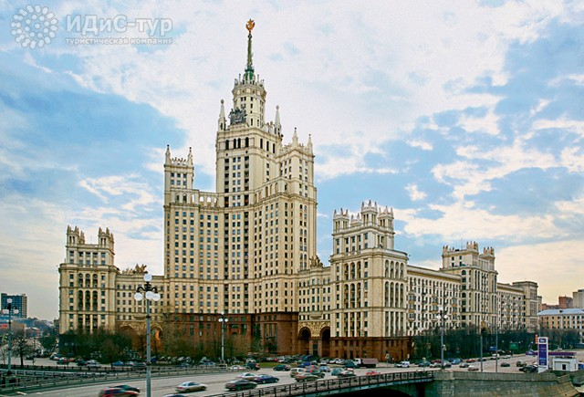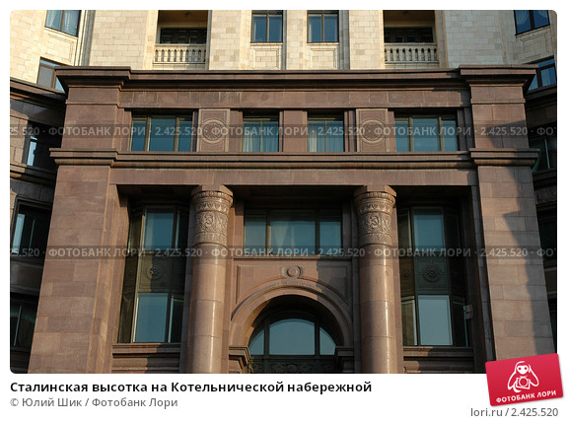
Рис.78. Москва. Высотное здание. Рис.79. Гранитный цоколь фасада
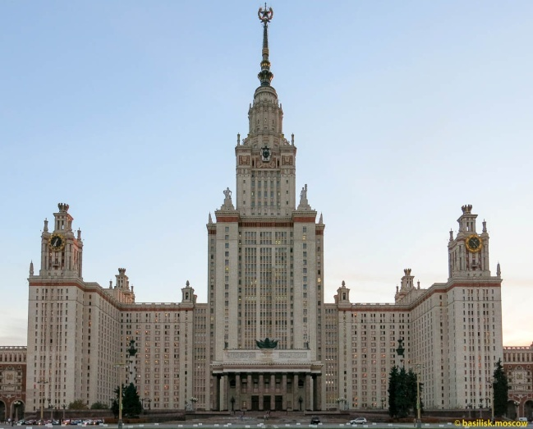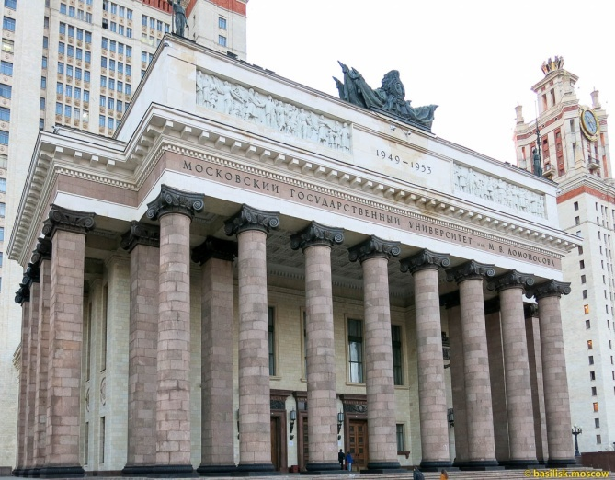
Рис.80. Главное здание МГУ Рис81.Колонны, облицованные
розовым гранитом.
«Дикий» камень потрясающе смотрится и в отделке частных домов. Вот лишь один пример. В Саксонии есть дом, стоящий на склоне крутого холма, покрытого буковым лесом. Дизайнер спланировал облицовку таким образом, что создается впечатление, будто дом вырастает из скалы. Чтобы создать такой эффект, фундамент отделали «диким» гранитом, и облицовка практически слилась со склоном холма. Широкие гранитные блоки фундамента дома-скалы сужаются вверху и плавно переходят в стены, выложенные светлым известняком. Подгонка каменных плит была настолько точной, а щели в кладке так искусно замаскированы, что даже поблизости от дома не покидает ощущение, будто здание «врезано» в гранитную скалу.
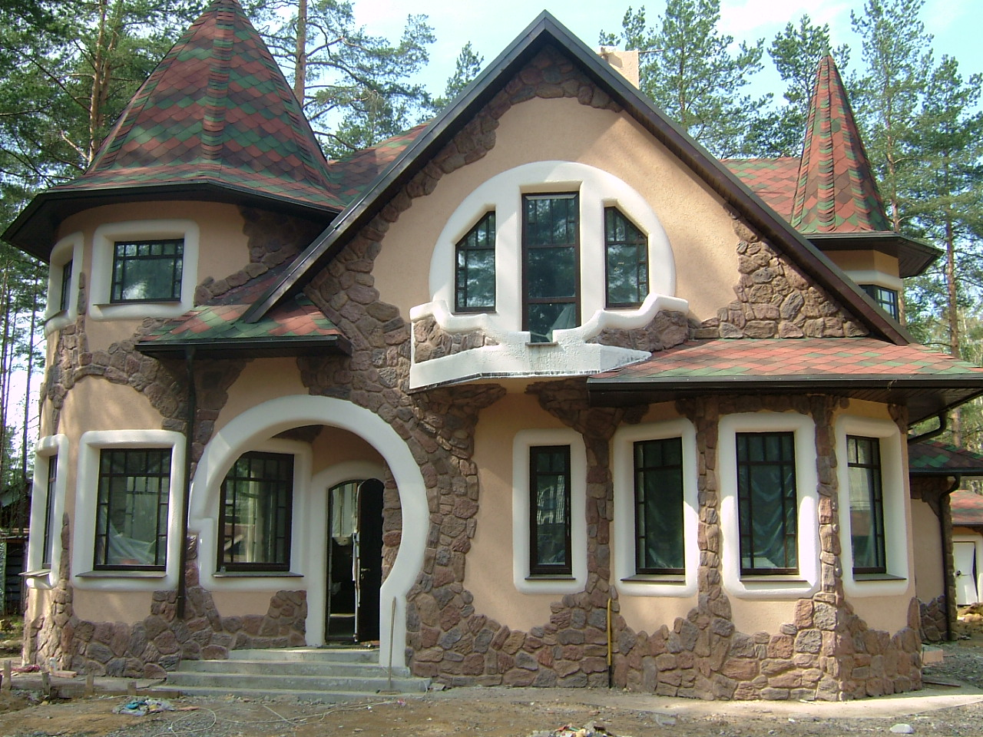

Рис.82. «Дикий камень» в отделке фасада дома
Рассмотрим некий гипотетический дом, который предполагается облицевать натуральным камнем. Начать стоить, разумеется, с основания. Для облицовки цоколя необходим плотный, морозостойкий камень, желательно темных тонов. Ведь нижняя часть стены наиболее подвержена воздействию неблагоприятных факторов: температурных перепадов, контакту с водой и грязью и пр. А цокольная облицовка должна выдерживать эти воздействия на протяжении десятков и сотен лет.
По своим свойствам для этой роли наиболее всего подходят породы магматического происхождения - гранит, лабрадорит, габбро и родственные им, а также кварцит и песчаник темной окраски. Мрамор для облицовки цоколя использовать вообще не стоит, тем более светлый - буквально за несколько лет он утратит «товарный» вид. Также нежелательно применять для отделки цоколя рыхлые осадочные породы - известняк, доломит, ракушечник. Большая часть этих пород имеет светлые тона, поэтому на них хорошо заметны подтеки от дождя и грязи.
При облицовке цоколя особое внимание нужно уделить герметизации кладочных швов (особенно нижнего, в основании стены б). Если в эти швы удет попадать вода, это может негативно отразиться на прочности покрытия. Толщина цокольных плит, их размеры и фактура поверхности могут быть самыми разными - здесь все зависит от выбора дизайнера. Единственное требование строительных норм, касающееся фактуры камня, связано с толщиной плиты. Плиты, обработанные бучардой, с пиленой поверхностью и с фактурой «дикий камень» толще и тяжелее обычных полированных плит, поэтому их следует укладывать только на раствор, заполняя после укладки швы герметиком.
Выбор камня для облицовки стен в первую очередь диктуется соображениями дизайна. Но несколько общих моментов есть и здесь. Согласно требованиям строительных норм, облицовочные плиты площадью до 0,4 м – 2м и толщиной до 10 мм можно укладывать на клей без дополнительного крепления. А вот элементы больших габаритов требуют помимо раствора дополнительного крепежа в стену. Для «мокрой» укладки существуют ограничения по высоте здания. Правда, определенных стандартов в этом отношении нет, и для каждого проекта этот показатель рассчитывается отдельно. Отметим лишь, что, как правило, подобные ограничения касаются многоэтажных домов (5 и более этажей).
Что касается выбора камня для облицовки стен, то здесь ограничений гораздо меньше, чем в отношении цоколя. Для отделки стен здания подойдет и известняк, и доломит, и многие другие «рыхлые» породы, поскольку стены здания меньше подвержены вредным воздействиям и эрозии. Впрочем, справедливости ради, надо сказать, что подтеки на поверхности светлого камня могут появиться все равно. Особенно в тех случаях, когда, например, балконы, эркеры или другие выступающие архитектурные детали не оборудованы правильными водостоками (т.е. не имеют водоотбойных козырьков). В таких случаях дождевая вода стекает по ним к стене, а не наоборот, как полагается.
Главным и, похоже, единственным серьезным ограничением при подборе облицовочного камня является несовместимость силикатных пород (кварцит и песчаник) с карбонатными (мрамор, известняк, ракушечник, доломит, травертин). При их непосредственном соседстве содержащаяся в силикатах кремниевая кислота вступает в реакцию с карбонатом кальция (основа известковых пород), и оба камня разрушаются ускоренными темпами.
Остальные породы могут «соприкасаться» друг с другом без особого ущерба. Но нужно учитывать, что камни при облицовке стен обязательно укладывают с зазором, поскольку они имеют особенность увеличивать или уменьшать свой объем при изменении температуры, и у каждой породы эти показатели индивидуальны. Ширина зазоров зависит от размеров плит, от плотности камня и рассчитывается в каждом случае отдельно. Если стены облицовывают, например, не одной, а двумя породами, то зазоры следует рассчитывать для той, у которой коэффициент объемного расширения больше.
Итак, каковы же преимущества навесного способа облицовки?
1. Нейтрализуется вредное воздействие температурных перепадов и влаги (осадков и конденсата). Постоянная циркуляция воздуха между стеной здания и облицовкой обеспечивает выход водяных паров наружу и препятствует конденсации влаги.
2. Отпадает необходимость готовить стену к укладке на клей или раствор, поскольку наличие неровностей стены не играет никакой роли, так же как наличие/отсутствие штукатурки. Более того - с помощью навесного фасада можно скрыть внешние дефекты основной стены.
3. Снимаются ограничения по высоте зданий. Каждый элемент облицовки оказывает нагрузку лишь на «свой» участок стены, никоим образом не влияя на нижние ряды, как это происходит при клеевом креплении. В силу этого становится возможным использование плит крупного формата (до 2-3 м2) и большой толщины (до 160 мм), что значительно снижает затраты на облицовку. Кроме того, отпадает необходимость в дорогих мастиках и клеевых составах.
4. Значительно расширяются возможности дизайна: «самостоятельность» каждой плитки позволяет использовать породы, различные по своим физическим характеристикам, в самых разнообразных сочетаниях.
Существует еще один, очень перспективный способ навесной облицовки с применением сэндвич-панелей из натурального камня. Такая панель представляет собой плитку толщиной не более 7 мм, закрепленную на сетчатом алюмопластиковом каркасе, который выполняет роль арматуры. Один квадратный метр такой плитки из гранита весит обычно не более 16 кг (для сравнения: обычная неармированная гранитная панель весит от 35 до 60 кг/м2, в зависимости от толщины). Преимущества нового материала очевидны: снижение расхода камня, существенное уменьшение общего веса конструкции и нагрузок на стены.
Противодействие эрозии и загрязнениям. Защитные составы. Безусловно, полностью защитить каменную облицовку от внешних воздействий невозможно. Но чтобы она прослужила не одно столетие, ее очистка от неизбежных загрязнений была легкой, а не превращалась в реставрационные работы, многие производители разработали ряд специальных препаратов. Их применение позволяет уберечь каменную облицовку от большинства неблагоприятных воздействий.
Водо- и грязеотталкивающими составами особенно рекомендуется обрабатывать рыхлые породы камня, легко впитывающие влагу (песчаник, ракушечник). Эти препараты обеспечивают защиту от дождя, брызг грязи, водорастворимых солей и красок.
Маслогидрофобные составы подходят почти для любой породы камня и в дополнение к водоотталкивающим свойствам защищают поверхность от нефтепродуктов. Такие пропитки особенно необходимы для защиты фасадов, выходящих на большие улицы с интенсивным транспортным потоком.
Пропитки, устойчивые к кислой среде, незаменимы в регионах, где не редкость - кислотные дожди. После обработки такой пропиткой здания, отделанного доломитом или ракушечником, облицовка будет в безопасности.
Бывают пропитки бактерицидного свойства, предохраняющие поверхность от появления на ней мхов, лишайников и микроорганизмов. Это особенно актуально для облицовки из известковых пород, находящейся в условиях повышенной влажности. (Бобков,2012)
Мрамор и гранит в строительстве
С каждым годом популярность мрамора возрастает. Сегодня он используется почти везде. По продажам пока лидируют мраморные полы, лестницы, камины и подоконники. Не остаются без покупателей и такие изделия из мрамора, как хаммамы, душевые поддоны,
раковины, карнизы для штор, статуи и столы для шахмат.
Издавна изделия выполненные с использованием мрамора и гранита очень сильно ценились людьми, и были предметом зависти и гордости. Ведь эти материалы обладают целым рядом очень полезных и особенных качеств, к примеру, они очень прочны, невосприимчивы к влаге, истиранию и замерзанию. Из гранита и мрамора сегодня делают лестницы, балконы, балясины и многое другое. Кроме этого из мрамора очень часто делают изумительные скамьи, подоконники и топы
Гранитом и мрамором очень респектабельно отделывать фасад своего дома, сделать колонну или статую из этого материала, то же считается очень респектабельным шагом. Обделав помещение мрамор или гранитом, оно принимает особый классический вид, который является универсальным для всех видов дизайна. Шарм и изысканность дизайна будет подчеркнут при помощи выкладывания мозаичного панно, установки колонн и каминов. Последний штрих при оформлении фасада здания, установка вытесненных шаров и мрамора или гранита, они сделают особый штрих в дизайне вашего здания.
Этот вид материала сегодня относят к материалам высочайшей прочности у него зернистая структура, а со временем он не стирается, поэтому даже при истечении времени изделия из гранита не разрушаются, достаточно за ними лишь правильно ухаживать, и тогда он прослужит вам вечно.

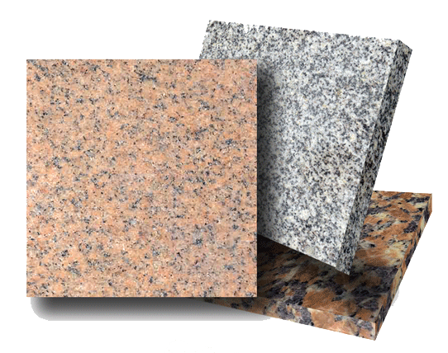
Рис. 83. Гранит красный, серый, рапакиви.

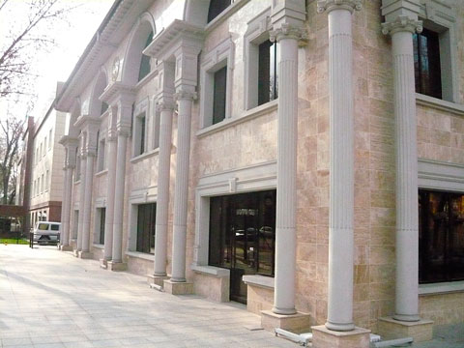
Рис.84. Облицовка стен дома розовым мрамором, колонн - белым мрамором

О мраморе строителям известно издавна, по этой причине он достоин того, чтобы называться элитным облицовочным материалом. В качестве примера можно привести древнегреческие храмы Афродите, в строительстве которых применялся мрамор. Кроме того в древней Греции было поверье о том, что дом из мрамора сохраняет верность своему спутнику жизни, помогает укрепить семейные узы и родить здоровое потомство. Мрамор в переводе с древнегреческого языка означает «блестящий камень».
При облицовке фасада лучше всего применять неполированный мрамор в связи с тем, что в результате воздействия лучей солнца он может потерять свой блеск. Не рекомендуется также применять на улице камень с яркой расцветкой, так как это приведет к его выгоранию от лучей солнца.
Международный классификатор природного камня мрамора охватывает сегодня больше 1000 коммерческих разновидностей, что является богатейшим выбором для архитектора практически для любого использования! Все природные камни безопасны гигиенически для пользователя.
Природный камень может быть опасным лишь в том отношении, если архитектурная деталь упадет кому-нибудь на ногу. Что касается радиоактивности, то блочный камень необходимо признать гигиенически безопасным. Мы существуем в окружении природного камня, и радиоактивным фоном, который от него исходит, необходимо пренебречь.
Человек каждый день подвергается природным радиационным нагрузкам в виде бета, альфа и гамма-излучений. Условной единицей данного воздействия - это "зиверт". Среднечасовая суммарная естественная экспозиция излучений составляет около 0,24 микрозиверта в час. Данное суммарное излучение слагается из следующих источников: космические излучения (0,035 микрозиверта/час), инкорпорированные излучения, которые содержатся в пище, воде и воздухе (0,16 микрозиверта/час) и наземные излучения (средняя доза для Германии - 0,045 микрозиверта/час).

Использование мраморной крошки
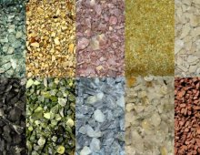
Мраморные штукатурки являются композиционными декоративными покрытиями для внутренних и наружных работ на основе акриловых полимеров, окрашенной гранитной и мраморной крошкой. Покрытие есть окончательным декоративным решением отделочных работ.
В наше время эту продукцию предлагают много производителей. Материал этот называют коротким словом Байрамикс. Эта моющаяся декоративная штукатурка, подходит для отделки фасадов: зданий, заборов; внутренних помещений - помещения общественного и административного назначения: лестничные клетки, коридоры, холлы, и бытовые помещения: гостиные, туалетные комнаты, кухни и лоджии.
Наносится на любую подготовленную плоскость: стены из железобетона, стены из ячеистых бетонов, оштукатуренные разные поверхности, гипсовый картон, стены ДСП, фанерные стены, деревянные стены , стены покрытые эмалью, акриловой краской.

Достоинства мраморной штукатурки:
  - Высокая прочность и долговечность.
- Высокая технологичность по сравнению с другими материалами (адгезия, затирка, малые потери при работе, прекрасная затираемость).
- Многообразие объемных цветовых и структурных решений. Выполнение перехода от одного цвета к другому с применением цветовой гаммы каталогов Байрамикс.
  - Паропроницаемость.
  - Морозоустойчивость и чистота экологическая.
  - Возможность производства конечной отделки, которая не требует тщательных подготовительных работ с поверхностью.
  - Плохая воспламеняемость материала.
  - Высокая щелочестойкость материала.
  - Световая устойчивость материала от ультрафиолетового излучения.
Байрамикс накладывается на загрунтованную грунтом Астар поверхность. Поверхность, которая будет обрабатываться должна быть:
- сухой прочной, чистой от посторонних загрязнений, ровной,
- не отслаивающейся,
- без дефектов (сколы, трещины, следы плесени, пятна),
- подходящей по составу стенового материала.
Керамогранит – это относительно новый отделочный материал, который совсем недавно появился на строительных рынках, но благодаря своим достоинствам уже стал достаточно популярным.
Керамический гранит ( керамогранит ) представляет собой искусственный отделочный материал, который изготавливают из различных сортов глины с добавлением кварца, а также полевого шпата и природных минеральных красителей. Он невероятно прочный, устойчив к истиранию, а также имеет красивый внешний вид.
Преимущества керамогранита:
- это очень прочная плитка, которая способна выдерживать нагрузки в пределах 450 кг;
влагостойкость этого материала значительно выше, чем у натурального камня, что позволяет использовать его, как для внутренней отделки, так и для наружной;
- керамогранит абсолютно устойчив к химическим воздействиям;
- способен выдерживать как низкие температуры, так и высокие;
- окрашивается по всей толщине, поэтому не теряет цвет со временем;
- экологически чистый материал.

Внутренняя декоративная облицовка зданий.
Современные дизайнеры часто используют натуральный и искусственный камень в интерьере. Возможности этого материала как декоративного элемента почти безграничны, а созданные с его использованием интерьеры поражают своей неординарностью и красотой. Согласитесь, для стен в интерьере внутренняя отделка в виде камня, плитки или текстильных обоев это что-то совершенно новое, ведь обычные обои и краски уже не могут удивить даже большим разнообразием оттенков и фактур. Не стоит облицовывать все, превращая дом в неуютный замок, будет достаточно одной стены или даже небольшой ее части. Правда, не стоит усердствовать и делать много маленьких «островков» из искусственного камня – это может выглядеть безвкусно и неряшливо.
Природный или искусственный камень для внутренней отделки купить стоит, если у вас в доме есть арки или любые широкие проходы. Арка, оформленная таким образом, смотрится очень благородно и может послужить ярким декоративным элементом.

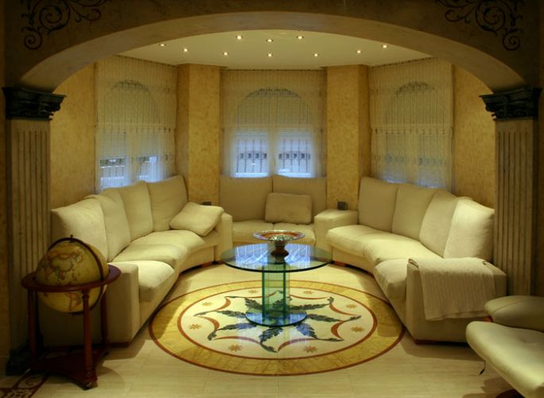
Рис.85. Мраморный пол в гостинной

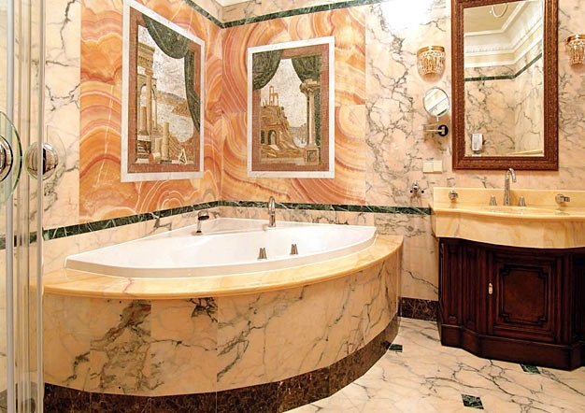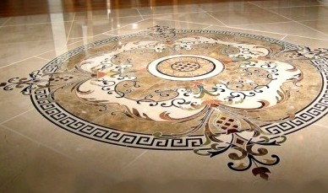. Рис. 86.Ванная комната из мрамора Рис.87. Набранный мраморный пол

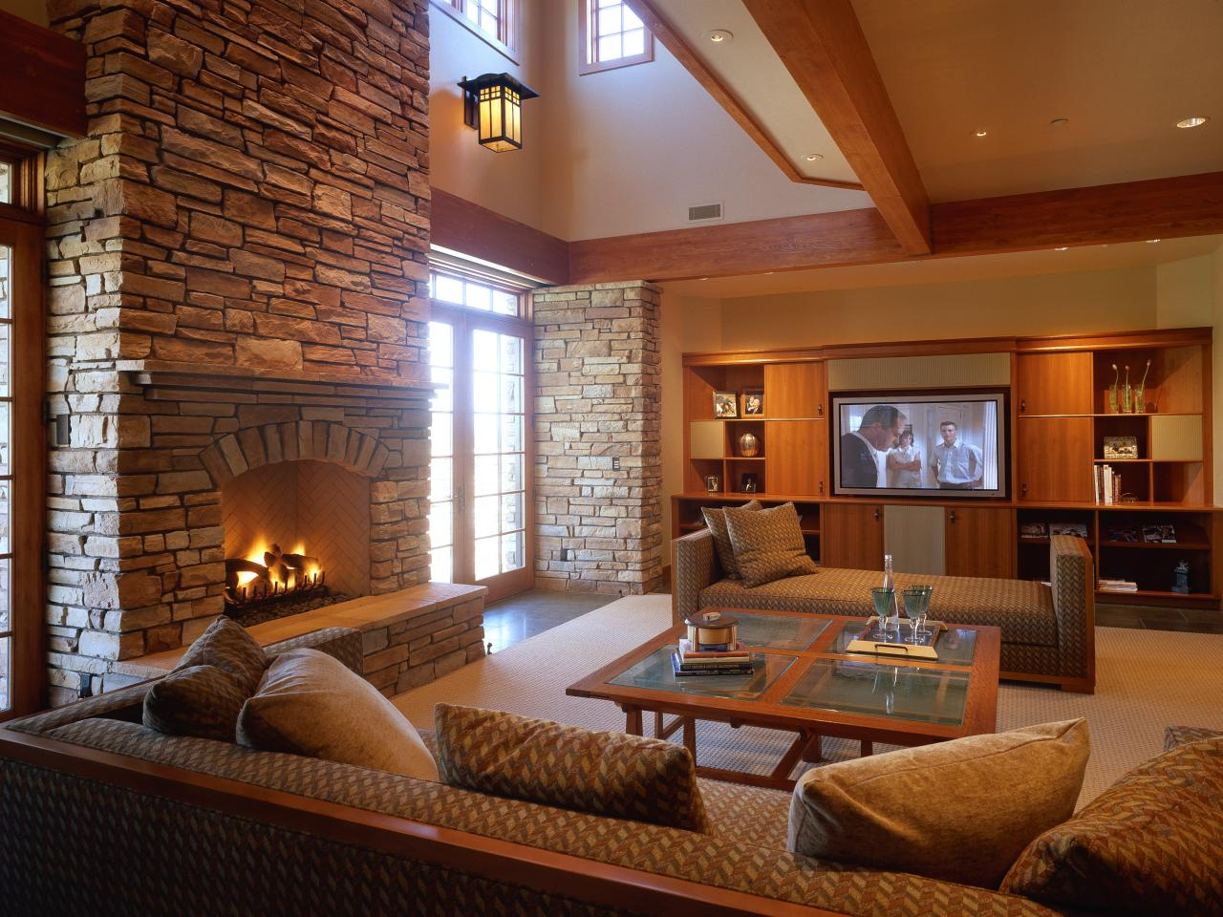
Рис. 88. Сланец в интерьере гостиной
Если в доме есть настоящий или декоративный камин, украсьте его камнем, это добавит новых красок вашей гостиной! Камень для внутренней части камина использовать не стоит, но внешняя отделка будет выглядеть отлично. Ваша семья оценит это, собравшись вместе вечером перед уютным очагом. Попробуйте облицовку камнем разного размера и длины. Это создаст необычный эффект мозаики и может стать главным украшением всей комнаты.
В создании интерьера мрамор отлично подойдет для облицовки лестниц, полов, подоконников, столешниц, стен, колонн и бассейнов. И это не полный список, все зависит от фантазии. А трещины, пятна и царапины на мраморе не проблема, так как данный материал легко реставрируется, а это качество присуще далеко не многим материалам. К примеру, невозможно вернуть прежний вид керамической плитке после ее применения. А мрамор без труда. Пластиковые подоконники, пользующиеся сегодня огромным спросом, буквально через некоторое время могут быть уже непригодными, а мраморные будут служить долго.
Внимательно относитесь к мебели, которую вы хотите использовать в комнате, где есть отделка интерьерным камнем: все должно смотреться органично и не вызывать диссонанс, как например, будуарная мебель и стены, украшенные «Диким камнем».
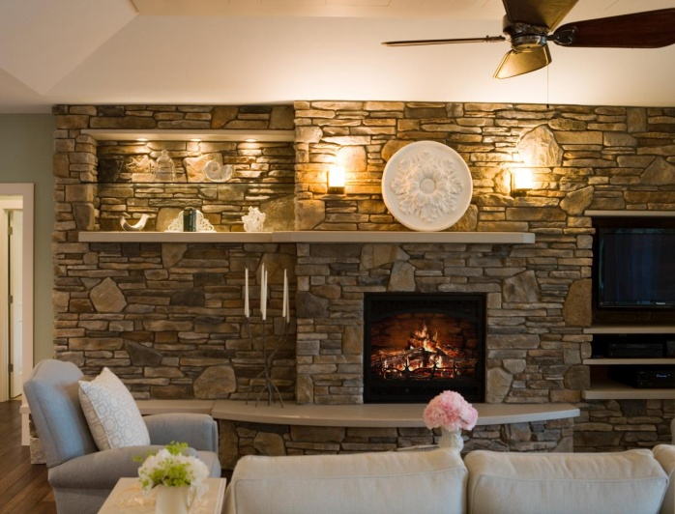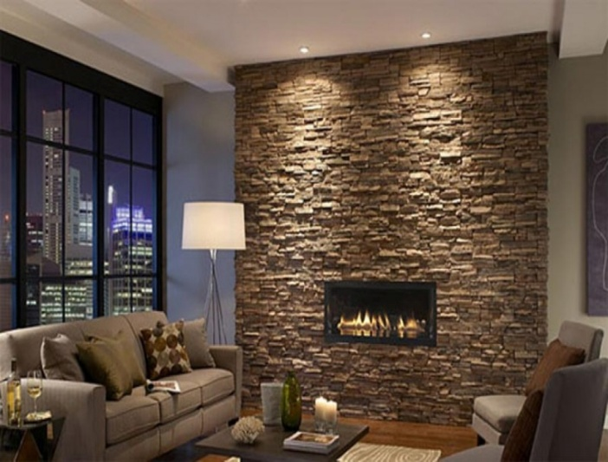
Рис.89. Гостинные, украшенные сланцевым камнем
Кварцевый камень это очень долговечный и красивый материал, который используется уже несколько веков в строительстве, отделки и, конечно же, декоративных украшений домов. Но, несмотря на его прочность, он подвергается разрушению временем. На все материалы действуют различные природные условия, которые и разрушают их, и камень тоже подвержен этому процессу. Для защиты камня сегодня используют самые разные пропитки и составы, которые снижают водопоглащение, отталкивают грязь и другое, но все равно, камень очень капризный материал.
Искусственные материалы на основе натурального камня и различных полимеров смогли решить целый ряд проблем. Вместе с очень красивым внешним видом, агломерированный камень очень прочный, стойкий к стиранию, практически невосприимчив к влаге и жидкостям, содержащим кислоту, да и к солнечным лучам он безразличен.
Плюсы. В то время как кварцевый камень применяют для отделки стен и полов, изготовления лестниц и разных элементов, облицовки каминов и даже бассейнов. Кроме этого, кварцевый камень идеально подходит для созданий красивых столешниц, регистрационных и барных стоек.
Кроме этого кварцевый камень имеет очень красивую однородную цветовую гамму. Мрамор и гранит
не сможет похвастаться одной цветовой гаммой или даже рисунком, а это испортит конечный рисунок уже изготовленных изделий. Изделия из кварцевого камня очень функциональны и практичны. Кристаллы кварца придают им красоту и блеск. А разнообразие оттенков агломерированного камня дает возможность подобрать самый подходящий для вашего дизайнерского решения вариант.
Гибкий камень – новинка в отделочных материалах (он же «рулонный камень» или «каменный холст») появился в продаже сравнительно недавно, но быстро завоёвывает рынок облицовочных материалов. Гибким камнем выполняется отделка фасадов зданий, балконов и помещений, облицовка внешних и внутренних стен, колонн и арок, ступеней, напольное покрытие, декарирование каминной зоны. У этого материала масса достоинств, он придаёт интерьеру уникальный и респектабельный вид.
Гибкий камень выпускают на основе натурального песчаника, это негорючий материал. Частички кварцевого песчаника на слое расположены с определёнными зазорами, готовый лист легко гнётся и сворачивается. Толщина слоя минимальна – 2-4мм, что позволяет гибкому камню пропускать и преломлять световые лучи. К положительным свойствам также относится: экологичность (никаких токсинов), температурная выдержка в диапазоне от -30 до 650*С, огнестойкость, минимальный вес, прочность и надёжность (гарантия 35 лет), универсальность (подходит для всех видов работ), влагостойкость (после определённой обработки). Гибкий камень выпускается двух видов – в виде листов или обойных рулонов, но при использовании строительного фена швы не видны невооружённым глазом. Также с помощью ультрафиолетовой печати, на гибком камне можно делать необычайные фрески, которые после специальной обработки не подвержены воздействию солнечных лучей и влаги.
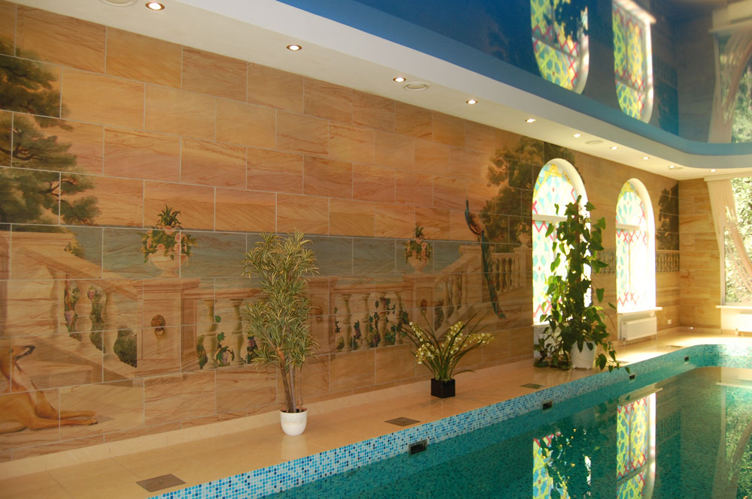
Рис.90. Гибкий камень, на основе натурального песчаника в интерьере здания.

3.6. Лестницы из мрамора и гранита

Гранит и мрамор широко используются при возведении лестниц с очень давних пор. Примеры мировой архитектуры показывают, что элементы из этих природных камней не разрушаются многие сотни лет. Мраморные или гранитные ступени лестниц — залог долговечности и надежности сооружения. Особенно прочны и крайне долговечны лестницы, выполненные из цельных камней. Достаточно вспомнить старинные средневековые или античные постройки, гранитные и мраморные элементы которых сохранили свой вид до наших дней.
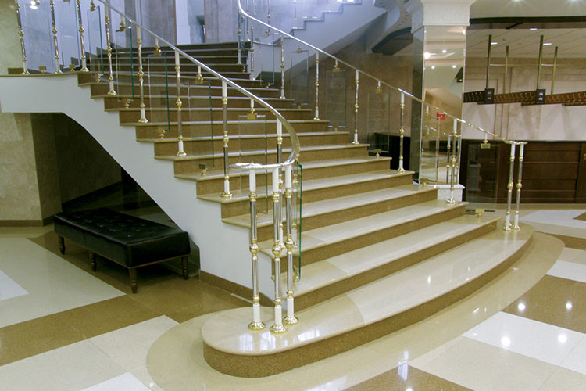
Рис.91. Белые ступени мраморной лестницы в театре

Природный камень в строительстве используется по-разному. Иногда лестницы из мрамора или гранита по проекту не содержат швов. В таком случае используются каменные плиты накладной конструкции. Они вырезаются по заранее заданным параметрам, соответствующим размерам лестничного проема. Самым же распространенным методом, по которому изготавливаются лестницы из гранита и мрамора, является использование каменных облицовочных плит. Они применяются для изготовления ступеней, равно как и для подступенков. Перила и ограждения лестниц также изготавливаются из этих материалов.
Лестницы из мрамора и гранита помимо того, что невероятно красивы еще и весьма практичны. Они устойчивы к воздействию низких и высоких температур. Не подвержены разрушению из-за влияния атмосферных явлений. Эти материалы применяются, когда здание возводится, как говорится, на века. На камень никакого воздействия не оказывает влага. Они не являются средой, благоприятной для развития микроорганизмов и грибка.
Мрамор и гранит отличаются по качествам. Наиболее устойчивы к износу все же лестницы из гранита. Именно их следует устанавливать снаружи здания. Мрамор по своей природе более податлив, легко поддается полировке. Лестницы из мрамора прекрасно украсят интерьер зданий.
Каменные лестницы невероятно прочны. Надежность и долговечность им обеспечила сама природа. Кроме того мрамор и гранит имеют неповторимую фактуру и поэтому обладают невероятной красотой. Лестницы из гранита и мрамора строятся на века!
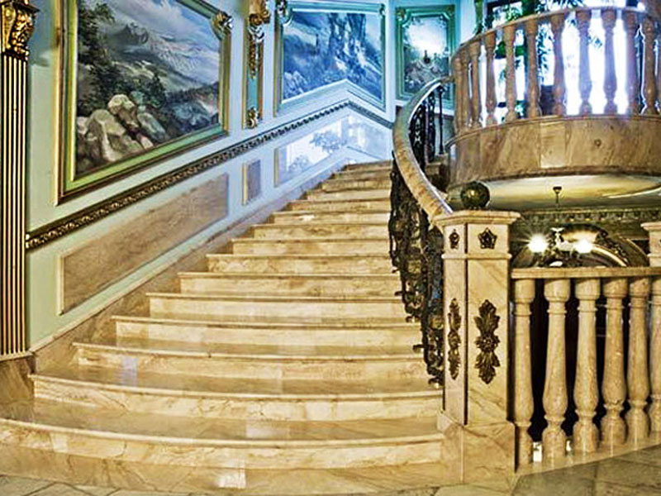 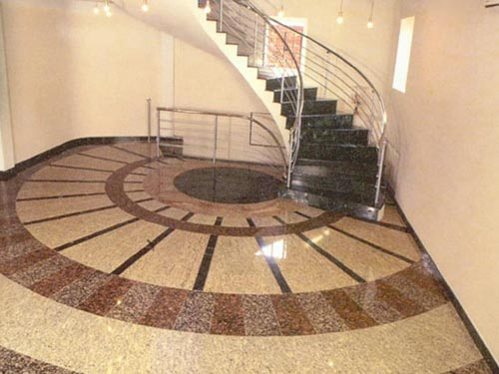Рис.92. Лестница из мрамора песочного цвета Рис. 93.Мраморные пол и лестница
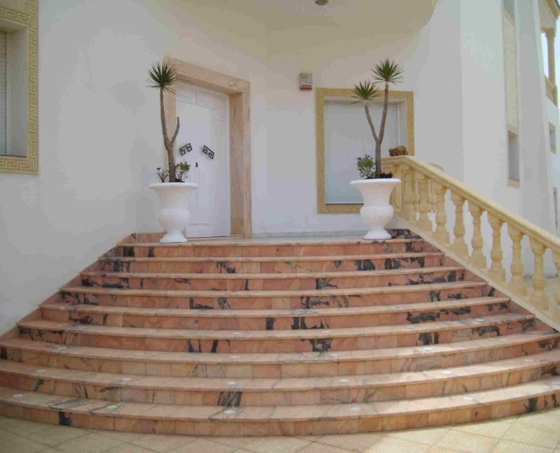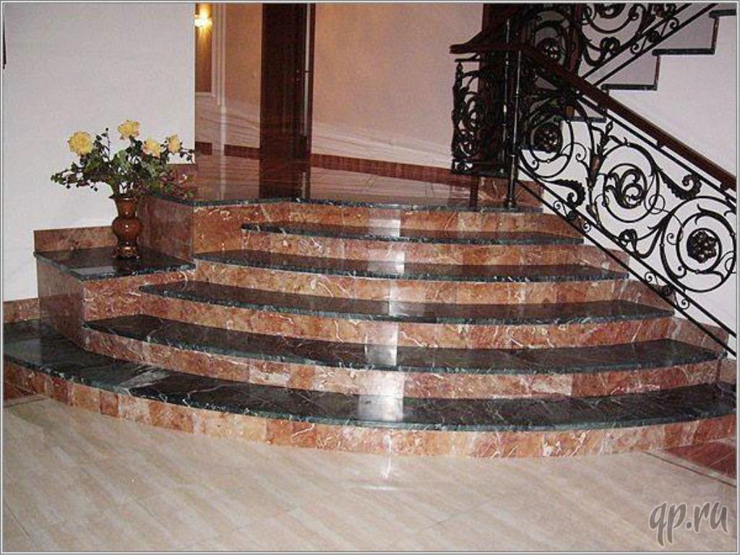
Рис.94,95.Лестница из розового и красно-коричневого мрамора

Отделка лестниц натуральным камнем отличается от других материалов облицовки:
- Своей уникальностью. Вы нигде не встретите лестницу из камня – точную копию Вашей. У натурального камня есть особенность - ни один рисунок на поверхности гранита или мрамора не повторяется, и именно это особенность способна сделать произведение искусства.
- Отделка лестниц природным камнем гарантирует вечность. Смотрите вокруг - любые древние архитектурные сооружения из натурального камня не потеряли свой привлекательный внешний вид.
- Своими уникальными производительными характеристиками.
- Огнестойкостью. Они не могут стать источником пожара, что имеет первостепенное значение для любого дома.
- Своей высокой устойчивостью к механическим воздействиям.
Разница между гранитными и мраморными лестницами. Между гранитом и мрамором есть разница, которая отчасти определяет границы применения этих материалов в строительстве. Гранит, как материал для отделки лестниц, нетребовательный и обладает высоким качеством и долговечностью, мрамор – более капризен. По этой причине гранит можно смело использовать для облицовки городских мостов и наружных лестниц. Что касается мрамора, то специалисты советуют использовать его для изготовления внутренних лестниц. Это основная причина того, что этот камень считается «домашним», он идеально подходит для отделки внутренних стен, для оформления интерьеров и отделки лестниц. Мрамор используется для облицовки ступеней в бассейнах, банях и саунах, поскольку он менее скользок, чем гранит. Технологии изготовления лестниц из натурального камня разные, которые влияет на прочность ступеней, а, следовательно, и всей лестничной конструкции. Более устойчивыми являются цельные ступени из камня.

Белокаменные храмы Нижнего Новгорода
Безусловно, храмы Нижнего Новгорода – это все сплошь красивейшие памятники архитектуры, многие из которых были основаны одновременно с городом. У стен некоторых святых сооружений Нижнего Новгорода разворачивались события, вошедшие сегодня в учебники истории. Здесь зародилось строгоновское барокко и здесь же находятся единственныекаменные представителиданного архитектурного стиля.
В качестве строительного камня для возведения соборов использовались природные камни - известняки и доломиты.

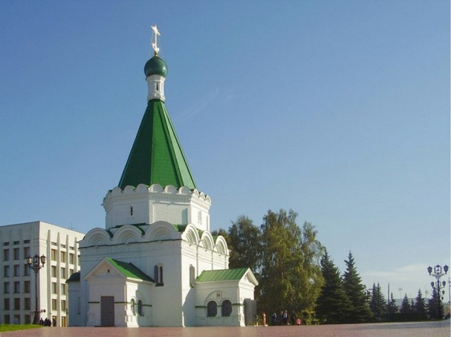
Рис. 143. Архангельский собор в Нижегородском кремле
Первенец среди монастырей – Благовещенский храм был построен в год основания города. Неудивительно, что и город и храм имеют общих родителей - князя Юрия Всеволодовича и епископа Симона.
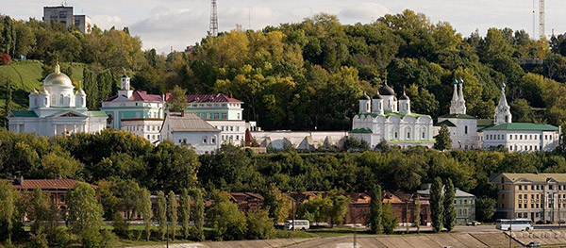

Рис.144. Благовещенский монастырь

Местоположение монастыря – на левом берегу Оки, обязывало защищать город со стороны водоема. Но недолго нес дозор монастырь, через четыре года храм был разорен и сожжен эрзянским князем Пургасом. Инициатором возрождения монастыря стал направляющийся в Золотую Орду митрополит Алексий, который ужаснувшись развалинам бывшей святой обители, дал обет Богу, что в случае успешного возвращения из Золотой орды восстановит храм. Так в 1370 году на развалинах монастыря был построен храм Благовещения Пресвятой Богородицы.
В состав архитектурного ансамбля Благовещенского монастыря вошли постройки 17-19 веков: Благовещенский собор (1649 г.), двухшатровая Успенская церковь с колокольней (1652 г.), Сергиевская церковь (17-18 вв.), в фасаде которой присутствуют элементы стиля русского барокко, Андреевская церковь (17 в., перестроена в первой половине 19 века) и Алексеевская церковь (1822-1834 гг.). Облик последнего храма с четырьмя фронтонными портиками по сторонам света, высокой центральной главой со сферическим куполом и малыми боковыми главами по углам был выдержан в духе классицизма.
Рождественская церковь входит в состав четверки храмов, выполненных в стиле строгановского барокко. Купец Строгонов, на средства которого и были созданы уникальные памятники архитектуры, раскинувшиеся на нижегородской земле, стал основателем прекраснейшего архитектурного стиля.
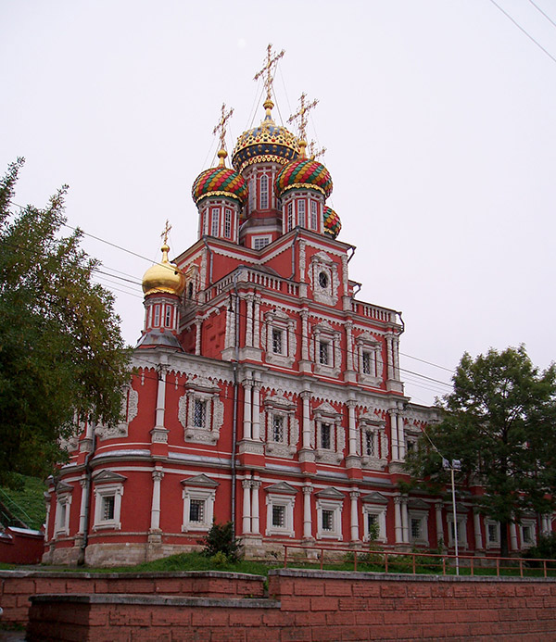
Рис.145. Рождественская церковь
Ансамбль Рождественской церкви составляют колокольня и пятиглавый храм, главы которого поставлены по сторонам света и окрашены на подобие глав Храма Василия Блаженного в Москве. Красные стены церкви ковром покрывает белокаменная «ароматная» резьба - виноградная лоза, цветы, яблоки, груши, гранаты, раковины и завитки. Стены из красного керамического кирпича, белокаменная резьба по известняку.
Рождественская церковь имеет в своей истории интересный случай. В 1722 году, через четыре года после открытия храма, божественную литургию посетил Петр I, после чего отдал распоряжение закрыть церковь.
Ходят слухи, будто причиной недовольства государя, стали иконы Спасителя и Богоматери, написанные французским живописцем Луи Караваком, которые и по сей день находятся в храме. По легенде, Петр I перед отъездом за границу заказал у Каравака иконы для Петропавловского собора. Готовые иконы случайно увидел Строганов и уговорил художника уступить их ему, а к приезду императора написать новые. Как вы уже догадались, Петр I по приезду в Нижний Новгород признал «свои» иконы, они оказались намного лучше копий, полученных им. Церковь было решено запечатать до разъяснения ситуации. Двери храма были открыты спустя 5 лет после смерти императора.

Церковь Жен-Мироносиц. Красивейший белокаменный храм с голубыми куполами стоит на улице Добролюбова, 13. Этот храм, как и многие храмы в советское время был закрыт, в 20-30-е годы 20 века церковь лишилась колокольни и пятиглавия. Но, благодаря ценным фотографиям М.П. Дмитриева, в 2007 году церкви был возвращен первоначальный вид, который был сложен в 1649 году, благодаря попу Симеону и его преемнику попу Михаилу.

Церковь имеет богатую историю, которая берет начало в 13 веке, когда храм представлял деревянное сооружение. В 1510 году появляется каменная церковь, это самая первая приходская каменная церковь на Верхнем Посаде Нижнего Новгорода. И самая первая церковь в истории древнерусского зодчества храмов типа «корабль», характеризующийся строго осевым расположением алтаря, моленного зала, трапезной и колокольни над западным входом

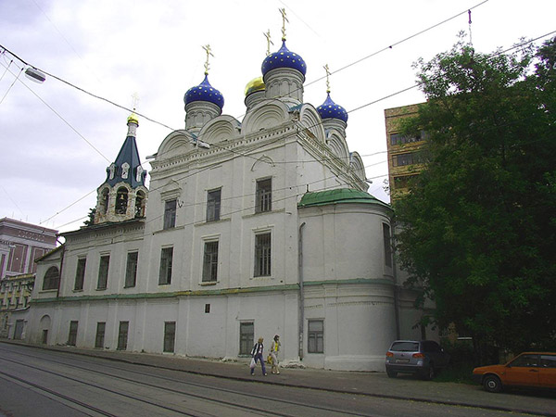
Рис. 146. Церковь Жен-Мироносиц
.
При приходе церкви родились чудотворцы Евфимий Суздальский и Макарий Желтоводский, основатель Макарьевского монастыря, у стен которого проходила легендарная Нижегородская ярмарка. Здесь же нашли приют частицы мощей святого Макария.

Церковь Сергия Радонежского. Церковь (Започаинский районНижнего Новгорода) была основана еще в 14 веке, но в том виде, в котором до нас дошла, построена в 1869 году. Проект храма был предложен архитектором Р.Я. Килевейном, который лично утвердил Александр II.
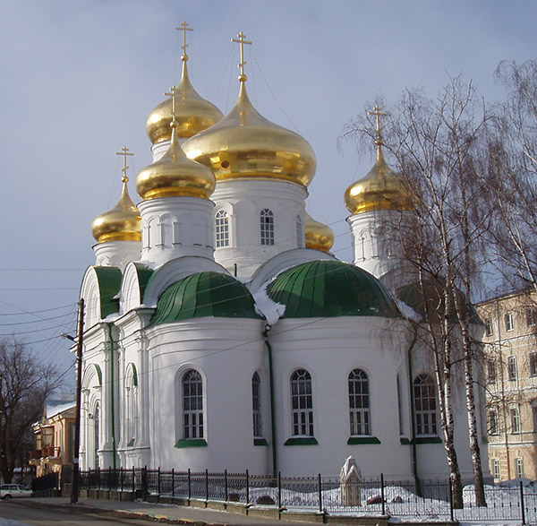
Рис. 147. Церковь Сергия Радонежского
Крупный пятиглавый храм был выстроен в русско-византийском стиле, к которому с запада примыкала четырехъярусная тридцатиметровая колокольня.
Сейчас при храме действует православный центр глухонемых, а по воскресеньям совершается литургия с сурдопереводом.

Вознесенский Печерский монастырь: от пещер до «дворца». На полугоре на правом берегу Волги, обнесенный каменными стенами, стоит сказочной красоты дворец. И только если приглядеться, замечаешь наличие крестов на куполах – перед вами Печерский монастырь, здания которого сгруппированы таким образом, что со стороны города кажутся единым многоглавием.
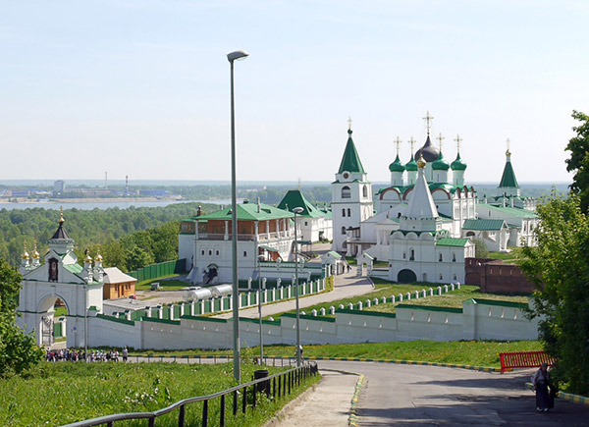
Рис. 148. Вознесенский Печерский монастырь
Архитектурный ансамбль Печерского монастыря сформировался в 17-19 веках, основные сооружения же были спроектированы и построены в 1640-1650 годах архитектором Антипом Константиновым (Возоулиным).
Основан монастырь был гораздо раньше (1383-1385 гг.) и находился на километр дальше от города, где и был разрушен оползнем в 1597 году.
Название «Печерский» монастырь носит не случайно, в печёрах (пещерах) постились и молились до построения монастыря основатель храма монах Дионисий (выходец из Киево-Печерского монастыря) и его духовные братья.

Церковь Рождества Ионна Предтечи на Торгу. Именно у стен этой церкви, тогда еще деревянной, призывал Кузьма Минин народ на освобождение Москвы от польской интервенции, отсюда в 1612 году уходило Нижегородское ополчение на освобождение столицы.
- 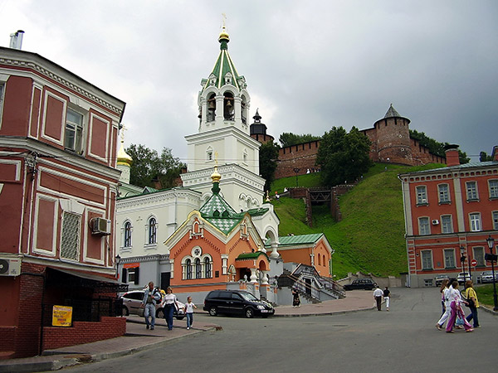
Рис.149. Церковь Рождества Иоанна Предтечи на Торгу
Иоанно-Предтеченская церковь, известная еще в 15 веке, находится подле стен Нижегородского кремля. Интересно, что Ивановская башня кремля, находящаяся рядом быланазвана по имени предела церкви в 16 веке.
Инициатором строительства каменной церкви выступил Г.С. Дранишников. Вложив средства в строительство храма нижегородец-промышленник пытался доказать, что является приверженцем православия в отличии от жены и сына, которые во время его службы в Астрахани стали старообрядцами и бежали в Керженские скиты. Храм был освящён во имя Иоанна предтечи, но с южным приделом в честь мученицы Анны в память «ушедшей в раскол» жены.
Сегодня Иоанно-Предтеченская церковь утеряла облик древнейшего храма из-за множества ремонтных и восстановительных работ, прошедших в 19 веке, а также советской власти, при которой в храме располагалась спортивная школа мотоциклистов «ДОСААФ».

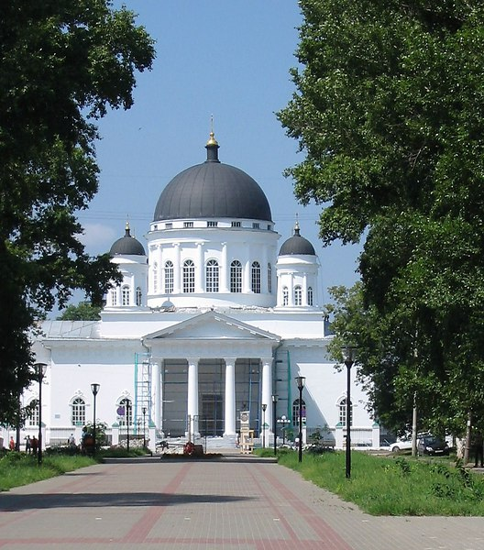

Рис. 150. Староярморочный кафедральный собор. Архитектор Монферан.

Природный камень в архитектуре и интерьере усадьбы Рукавишникова
Усадьба Рукавишникова входит в состав Нижегородского государственного историко-архитектурного музея-заповедника и является его главным зданием. Купеческий дом — это пример хорошо сохранившегося объекта культурного наследия. Неповторимый стиль итальянского палаццо придает дому шарм и уникальность. Здание было построено в 1877 году для местного купца - миллионера С. М. Рукавишникова и быстро стало известным по всему городу, как самый богатый и красивый особняк. Декором фасада занимался петербургский художник М. О. Микешин. Архитектор П.С. Бойцов выполнил проект реконструкции старого дома и превратил его в здание дворцового типа. Сохранив несущие стены старого здания, архитектор пристроил к нему крылья и надстроил третьим этажом, с южной стороны пристроил мраморную парадную лестницу к двухцветному залу, богато декорированному лепниной и росписью внутренние помещения. Все комнаты особняка отличаются пышностью отделки стен и дорогим художественным паркетом. Здание обильно украшено лепниной, балкон 2-го этажа поддерживают атланты, оконные простенки занимают горельефные фигуры кариатид. По второму этажу особняк связан с двухэтажным кирпичным флигелем. Внутренний дворик с фонтаном и верандой - уютное место отдыха. Широкий балкон, главное украшение особняка держат на своих плечах четыре могучих атланта. Хозяин дома специально задумал выстроить дом на Откосе, чтобы он был виден со всех сторон и чтобы его окна не упирались в здания на противоположной стороне улицы. Не исключено, что любил он с гостями прогуляться по балкону и устроить там чаепитие, любуясь прекрасным видом.
Многие удивляются, как утонченным барышням и каменным атлантам удается удерживать тяжесть стен на своих плечах, но разгадка очень проста. Сергей Рукавишников самолично внимательно следил за качеством постройки, надежностью материалов. «Мы на цементе строим, на портландском. Известки у нас не сыщете. Десять рублей бочоночек. Все на цементе, все на цементе».
«Где мрамор виден, то мрамор тот настоящий и в вершок толщиною, не как теперь на заграничный манер пилят, словно картонные листы. Колонну каменную глаз видит, верь, рукой не пробуй — не зазвенит, не пустая. И в капитель колонны той верь: бронза, не картон золоченый. И в бронзе той меди и олова, сколько в старых списках сказано».

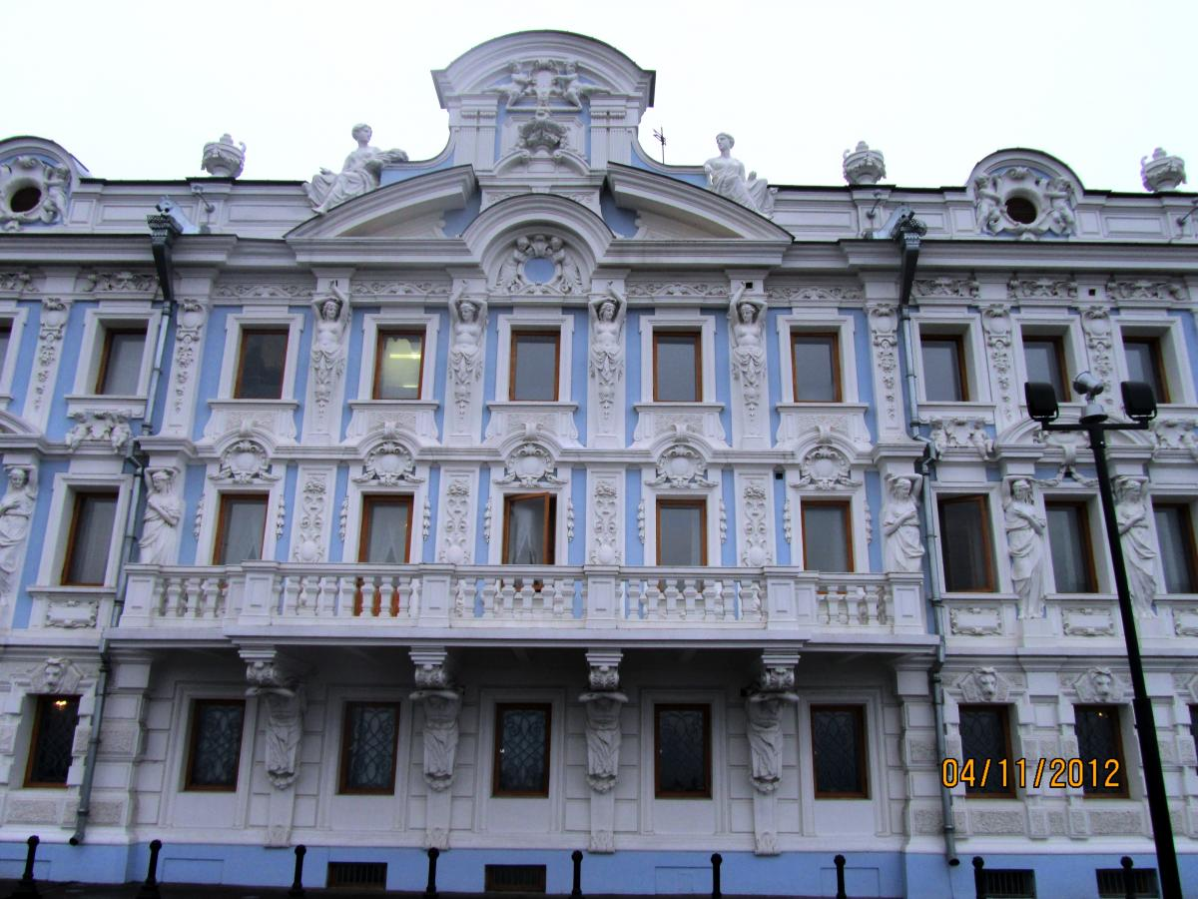
Рис.169. Особняк С.М. Рукавишникова
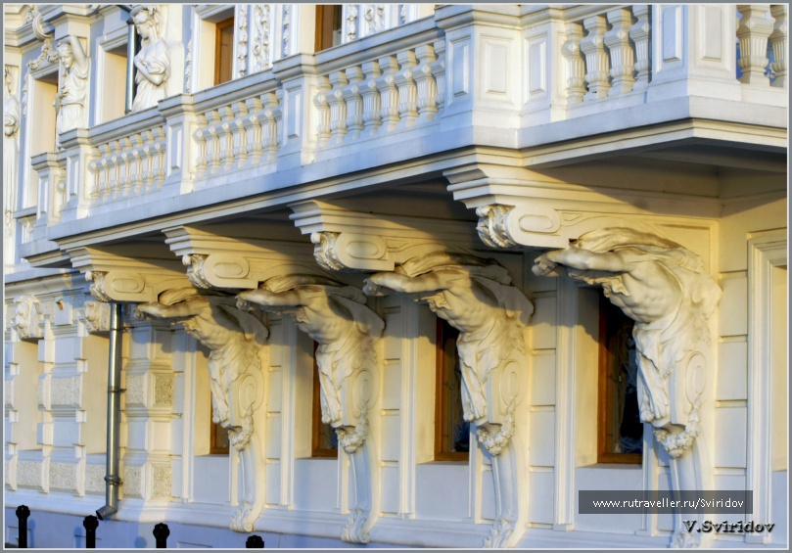
Рис.170. Четыре атланта держат широкий балкон второго этажа здания, с него открывается прекрасный вид на Волгу.
.
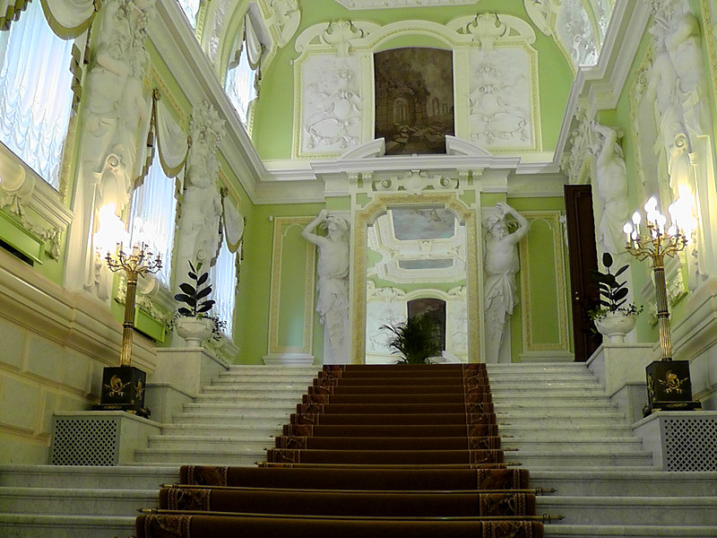
Рис.171. Мраморная лестница в доме усадьбы Рукавишникова.
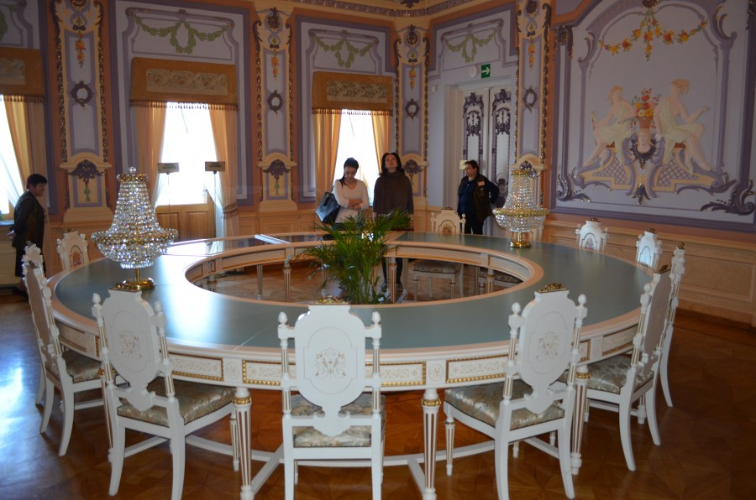
Рис. 172. Интерьер гостинной
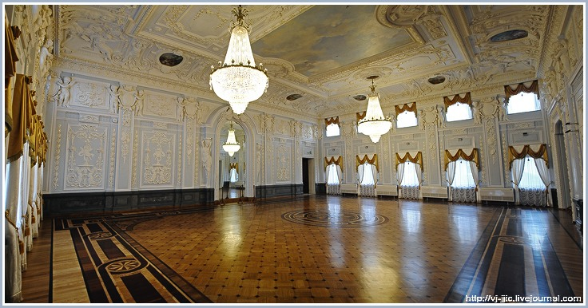
Рис.173. Бальный зал усадьбы
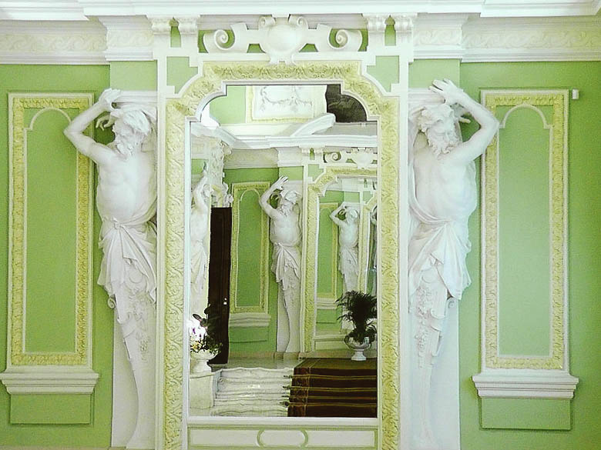
Рис.174. Зеркальный коридор и атланты
Это не выдумка — самое большое в Нижнем цельное зеркало можно увидеть в бальной зале усадьбы. Но более интересен в усадьбе зеркальный коридор над парадной мраморной лестницей. Два огромных зеркала, поддерживаемые каменными атлантами, создают иллюзию бесконечности. С древних времен зеркальный коридор считался чем-то магическим. На Святки девушки гадали, создавая коридор из двух зеркал, верили, что так можно увидеть свою судьбу и суженого. Астрологи и маги говорят, что зеркальные коридоры используются для связи с духами, это некие порталы в иные миры. Если долго смотреть в бесконечное отражение коридора усадьбы, тоже становится немного не по себе и начинает кружиться голова, на мгновение кажется, что каменные статуи оживают.
По завершении реконструкции, в 1877 г., Дом Рукавишникова стал самым заметным и богатым в Н. Новгороде. В целом, это – пример хорошо сохранившегося крупного городского усадебного комплекса последней четверти ХIХ в.
В 1924 г . в особняке бывшей усадьбы купца С.М. Рукавишникова на Верхне-Волжской набережной получил свою постоянную прописку краеведческий музей, ныне Нижегородский государственный историко-архитектурный музей-заповедник. В течение 16 лет (с 1994 г.) двери парадного подъезда рукавишниковского палаццо были закрыты. В 2010 году реставрационные работы на красивейшем здании Верхне-Волжской набережной завершены. Главный дом усадьбы Рукавишниковых - объект культурного наследия – интереснейший памятник гражданской архитектуры последней четверти ХIХ в.

Природный камень в наружной и внутренней облицовке театров Нижнего Новгорода
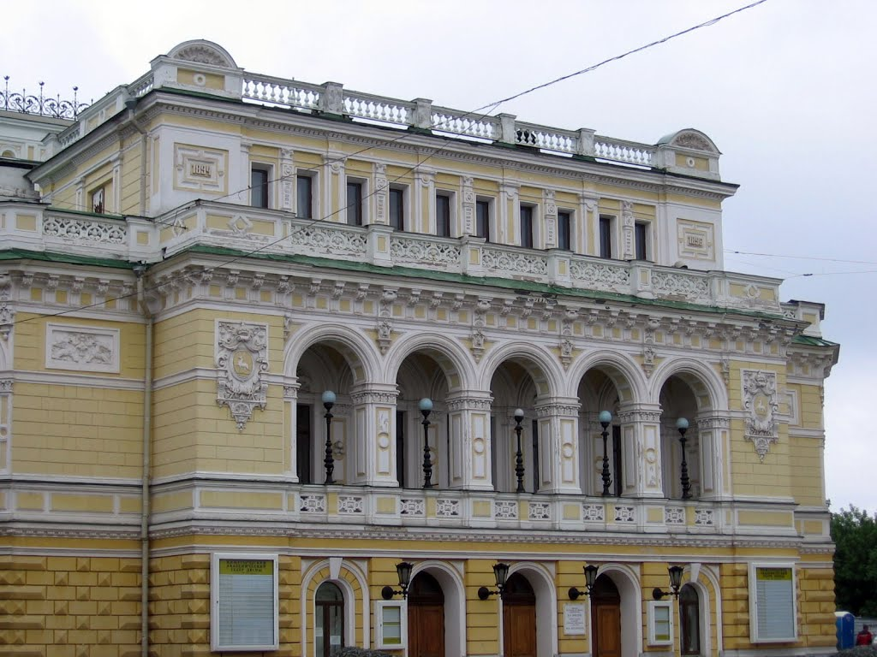
Рис. 175.Театр Драмы в Нижнем Новгороде
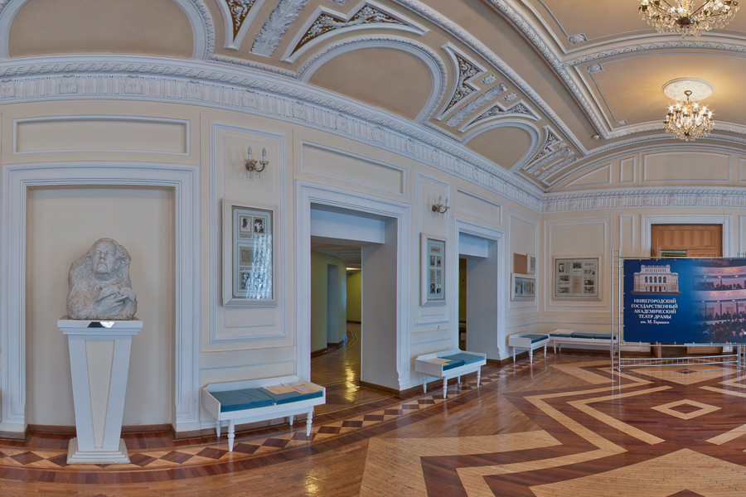
Рис.176. Фойе театра Драмы. Лепнина потолков.
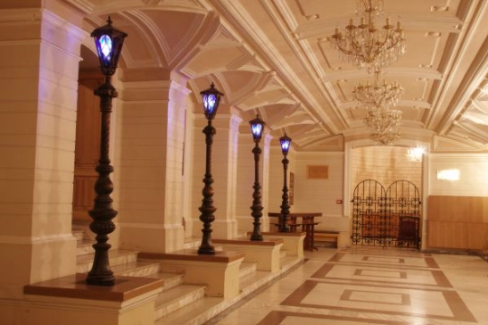

Рис. 177. Театр Драмы. Фойе.

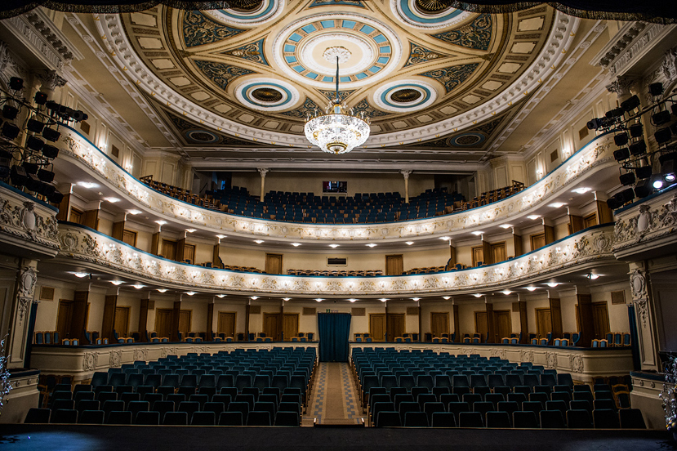
Рис. 178. Зал Театра Драмы

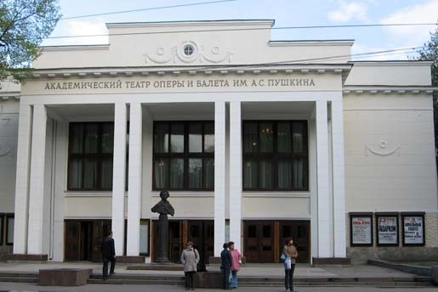
Рис. 179.Театр оперы и балета им. А.С.Пушкина
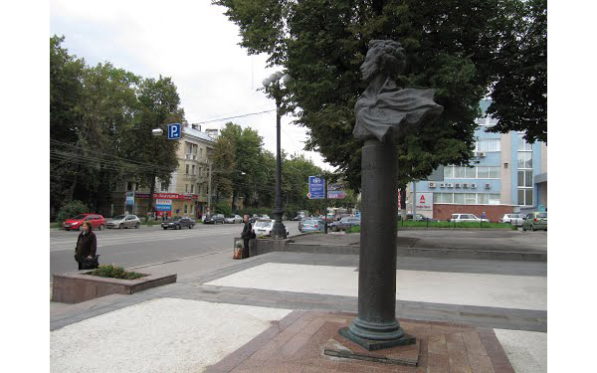
Рис.180. Бюст А.С.Пушкина у входа в театр. Постамент из красного гранита и бронзы.
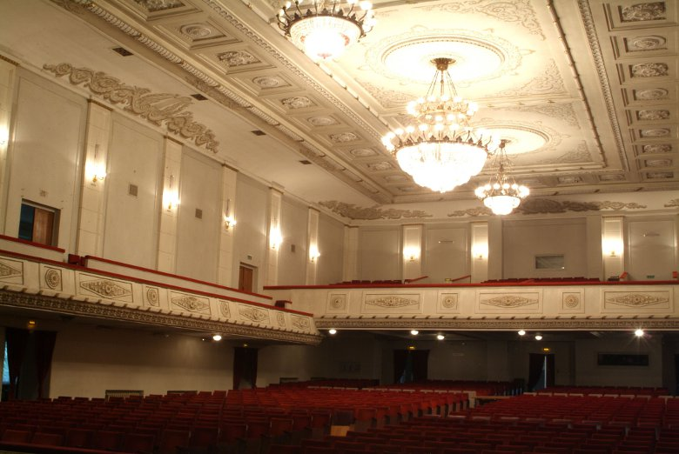
Рис181. Зал Оперного театра

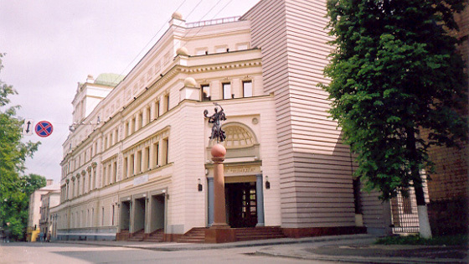

Рис182.Фасад здания театра комедии. Лестницы входа и постамент памятника из красного гранита

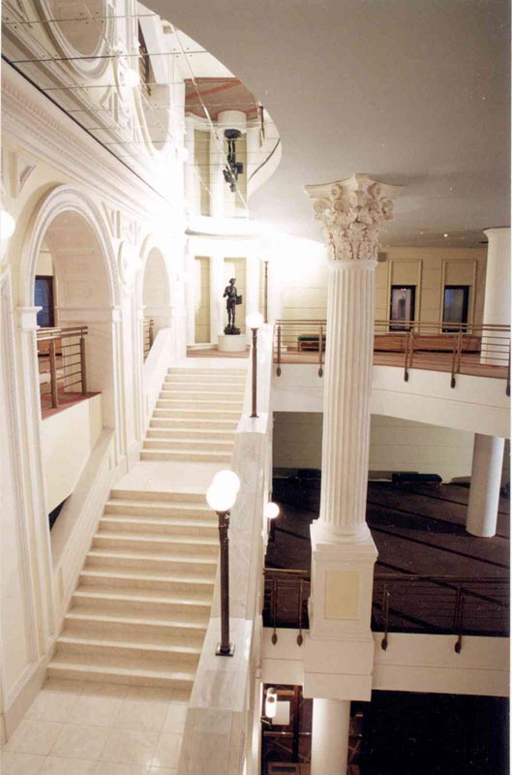

Рис.183. Театр комедии. Мраморная лестница и колонны.
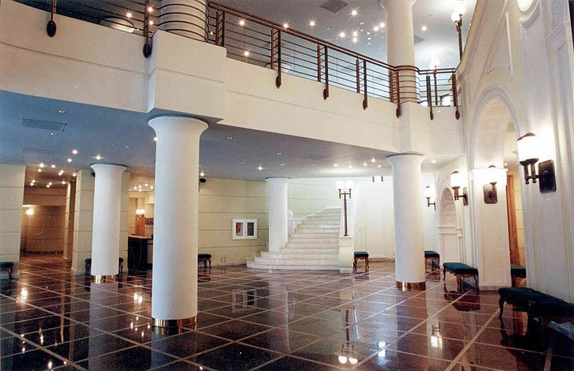
Рис.184. Фойе театра комедии в Нижнем Новгороде. Полированные гранитные полы и мраморная лестница
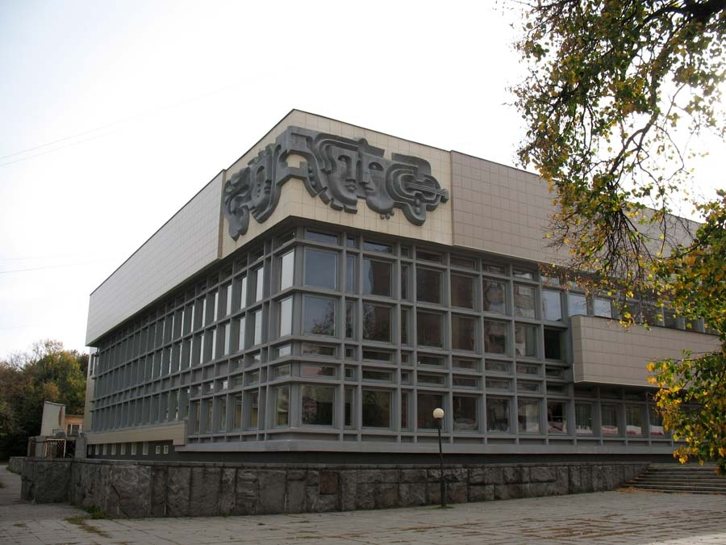
Рис.185. Театр Юного зрителя. Отделка цоколя сланцем.

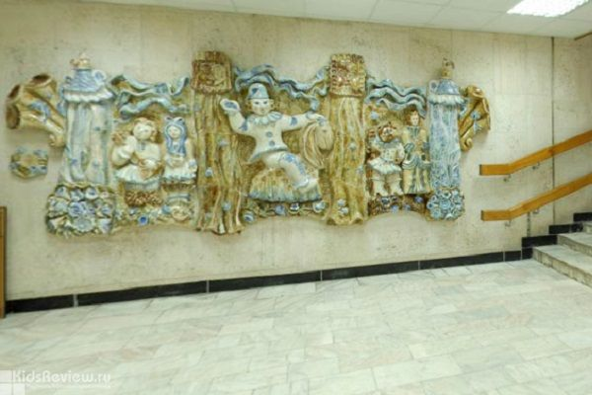

Рис.186. Фойе театра Кукол. Мраморный пол, лестница. Керамика на стене.

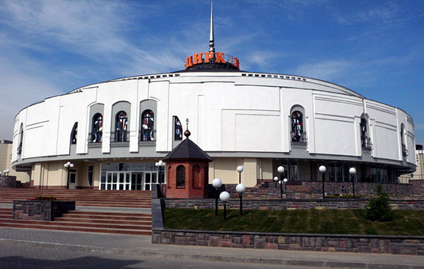Рис. 187. Фасад Нижегородского цирка. Облицовка цоколя и парапетов сланцем, ступени из гранита.
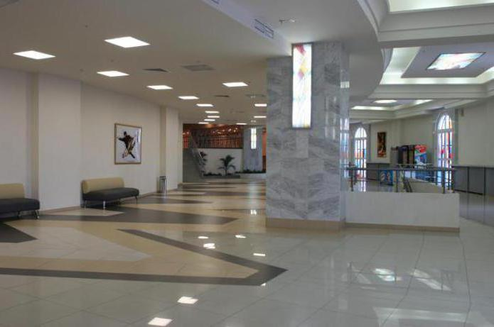
Рис. 188. Фойе Нижегородского цирка. Колонны и пол из гранита.

